ANALIZA ZMIAN W ZAGOSPODAROWANIU PRZESTRZENNYM GMINY POLICE

SPIS TREŚCI
- Podstawa prawna i cel opracowania
- Sytuacja prawna
- Studium uwarunkowań i kierunków zagospodarowania przestrzennego
- Plany miejscowe:
  - Obowiązujące plany miejscowe
  - Plany miejscowe w trakcie sporządzania
- Pozwolenia na budowę
- Decyzje administracyjne
  - Decyzje o ustaleniu lokalizacji inwestycji celu publicznego o znaczeniu krajowym i wojewódzkim
  - Decyzje o ustaleniu lokalizacji inwestycji celu publicznego o znaczeniu powiatowym i gminnym
  - Decyzje o ustaleniu lokalizacji inwestycji celu publicznego na terenach zamkniętych
  - Decyzje o warunkach zabudowy
- Wnioski do studium i miejscowych planów
  - Wnioski do studium
  - Wnioski do planów
- Dane demograficzne
- Struktura użytkowania gruntów
- Ocena aktualności studium i planów miejscowych
10.1 Studium uwarunkowań i kierunków zagospodarowania przestrzennego
10.2 Plany zagospodarowania przestrzennego
- Wnioski z przeprowadzonej analizy oraz propozycja wieloletniego programu prac planistycznych

Wykaz tabel:
Tabela 1 - Wykaz zmian ustawy o planowaniu i zagospodarowaniu przestrzennym.
Tabela 2 – Wykaz miejscowych planów zagospodarowania przestrzennego.
Tabela 3 – Pozwolenia na budowę – rok 2013
Tabela 4 – Pozwolenia na budowę – rok 2014
Tabela 5 – Pozwolenia na budowę – rok 2015
Tabela 6 – Pozwolenia na budowę – rok 2016
Tabela 7 – Pozwolenia na budowę – rok 2017
Tabela 8 – Pozwolenia na budowę – rok 2018
Tabela 9 – Wykaz wniosków złożonych do studium z propozycją rozpatrzenia
Tabela 10 A – Wykaz wniosków złożonych do planów z propozycją rozpatrzenia – NA TERENIE MIASTA
Tabela 10 B – Wykaz wniosków złożonych do planów z propozycją rozpatrzenia – NA TERENIE GMINY
Tabela 11 - Zmiana powierzchni wszystkich użytków gruntowych na przestrzeni lat

Załączniki graficzne do analizy:
Wnioski złożone do planów z podziałem na funkcje (cała gmina)
Wnioski złożone do planów z analizą pod kątem zmiany studium (cała gmina)
Wnioski złożone do studium - z propozycją rozpatrzenia
obrębami w skali 1:5000 – 9 arkuszy:
- Dębostrów,
- Pilchowo,
- Police (obr. 8),
- Przęsocin,
- Siedlice – Police (obr. 14 i 16),
- Tanowo,
- Trzebież,
- Trzeszczyn,
- Wieńkowo.
Wnioski złożone do planów – z propozycją rozpatrzenia
obrębami w skali 1:5000 – 13 arkuszy:
- Drogoradz,
- Karpin,
- Pilchowo – Sierakowo (zach),
- Police (pn) - Dębostrów - Wieńkowo,
- Police (pd),
- Przęsocin,
- Siedlice,
- Sierakowo (wsch),
- Tanowo,
- Tatynia,
- Trzebież,
- Trzeszczyn,
- Uniemyśl – Niekłończyca.
- Podstawa prawna i cel opracowania

Misja Gminy w zakresie polityki przestrzennej wynika z ustawy o samorządzie gminnym. Dodatkowo, w zakresie gospodarki przestrzennej, określona jest ona w ustawie o planowaniu i zagospodarowaniu przestrzennym, jak i w przepisach odrębnych, które wpływają na kształtowanie przestrzeni.
Misją gminy jest kształtowanie przestrzeni w taki sposób, aby zapewnić jej obywatelom wysoki standard zamieszkania przy jednoczesnej ochronie zasobów przyrodniczych, wartości kulturowych i jakości ładu przestrzennego.
W celu aktualności dokumentów planistycznych w odniesieniu do zachodzących w gminie procesów przestrzennych oraz zmieniającego się prawa, przeprowadza się analizę zmian w zagospodarowaniu przestrzennym gminy - na podstawie art. 32 ustawy z dnia 27 marca 2003 r. o planowaniu i zagospodarowaniu przestrzennym (Dz. U. z 2018 r. poz. 1945 z późn. zm.).

Art. 32.
1. W celu oceny aktualności studium i planów miejscowych wójt, burmistrz albo prezydent miasta dokonuje analizy zmian w zagospodarowaniu przestrzennym gminy, ocenia postępy w opracowywaniu planów miejscowych i opracowuje wieloletnie programy ich sporządzania w nawiązaniu do ustaleń studium, z uwzględnieniem decyzji zamieszczonych w rejestrach, o których mowa w art. 57 ust. 1−3 i art. 67, oraz wniosków w sprawie sporządzenia lub zmiany planu miejscowego.

Zgodnie z obowiązującymi przepisami ocenę aktualności wykonuje się co najmniej raz w trakcie trwania kadencji rady gminy.
Rada Gminy, na podstawie Analizy zaopiniowanej przez Komisję Urbanistyczno-Architektoniczną, podejmuje uchwałę w sprawie aktualności studium i planów miejscowych. W przypadku uznania ich za nieaktualne, w całości lub w części, podejmuje działania mające na celu zmianę odpowiednio studium lub planu.
Przy podejmowaniu uchwały szczególne znaczenie ma zgodność studium i planów miejscowych z wymogami wynikającymi z przepisów art. 10 ust. 1 i 2, art. 15 oraz art. 16 ust. 1 ustawy o planowaniu i zagospodarowaniu przestrzennym.
Poprzednia ocena zmian w zagospodarowania była sporządzona w 2017 roku i obejmowała okres od początku 2012r. do końca 2016r. Ze względu na krótki okres czasu, który upłynął od ostatniej analizy, dla pełniejszego obrazu sytuacji przestrzennej i tendencji rozwojowych z gminie analizie poddano wnioski składane do planów i studium od 2013 (tylko te, które nie zostały wcześniej uwzględnione).

- Sytuacja prawna

W okresie, który obejmuje sporządzana Analiza, podstawowym przepisem regulującym gospodarkę przestrzenną była ustawa z dnia 27 marca 2003 r. o planowaniu i zagospodarowaniu przestrzennym (opublikowana w Dzienniku Urzędowym z 2003 r., Nr 80, poz. 717 z późn. zm.).
Przez jej wejściem w życie obowiązywała ustawa z dnia 7 lipca 1994 r. o zagospodarowaniu przestrzennym (Dz.U. 1994 Nr 89 poz. 415). Plany sporządzone na jej podstawie zachowały moc.
Od ostatniej zmiany studium (marzec 2015r) ustawa o planowaniu i zagospodarowaniu przestrzennym była zmieniana 17 razy.
Zmiany ustawy, które weszły w życie nie miały wpływu na aktualność bądź funkcjonowanie uchwalonego studium lub planów.

Opis zmian w tabeli 1

- Studium uwarunkowań i kierunków zagospodarowania przestrzennego

Studium uwarunkowań i kierunków zagospodarowania przestrzennego nie jest aktem prawa miejscowego, ale jest obligatoryjnym dokumentem sporządzanym i zatwierdzanym przez organy gminy, służącym określeniu polityki przestrzennej gminy (art. 3 ust. 1 upizp). Studium sporządza się dla całego obszaru w granicach administracyjnych i w takiej formie ten dokument funkcjonuje po zatwierdzeniu (po zmianach studium obowiązuje forma ujednolicona dokumentu).
Studium stanowi rodzaj strategii rozwoju przestrzennego określając cele rozwojowe (w tym przypadku cele związane z kształtowaniem przestrzeni) oraz kierunki ich realizacji. Jest dokumentem kierownictwa wewnętrznego – wiąże organy gminy w zakresie sposobu sporządzania planów miejscowych (plan miejscowy nie może naruszać ustaleń studium, a jednocześnie studium wprowadza wymóg sporządzenia planu miejscowego w określonych przypadkach).
Studium, jako strategia przestrzenna musi pozostawać w ścisłym związku ze strategią rozwoju gminy (w ogólnym rozumieniu), gdyż cele polityki przestrzennej są jednymi z narzędzi realizacji wszechstronnego rozwoju wspólnoty samorządowej. Jednocześnie studium musi koordynować kierunki przekształceń zagospodarowania z politykami wyższych poziomów samorządu oraz państwa. Szczególnie jest to istotne dla spójnej realizacji inwestycji celu publicznego o znaczeniu ponadlokalnym, służących realizacji zadań rządowych i samorządowych. Właściwe skorelowanie tych zagadnień pozwoli uniknąć kolizji realizacyjnych, a nawet umożliwi osiągnięcie wartości dodanej wynikającej z racjonalnego wykorzystania zasobów oraz współpracy służącej uzyskaniu celów poszczególnych podmiotów.
Obecnie obowiązujące Studium gminy zostało uchwalone Uchwałą Nr VI/47/2015 Rady Miejskiej w Policach z dnia 31 marca 2015r. Jest ono aktualizacją Studium przyjętego Uchwałą Nr XI/88/03 Rady Miejskiej w Policach z dnia 8 lipca 2003r.

Pomimo tego, że studium zostało przyjęte stosunkowo niedawno, istnieje obowiązek jego aktualizacji na podstawie art. 95 ust. 1 i 2 ustawy z dnia 9 czerwca 2011 r. prawo geologiczne i górnicze.
„.. Art. 95. 1. Udokumentowane złoża kopalin oraz udokumentowane wody podziemne, w granicach projektowanych stref ochronnych ujęć oraz obszarów ochronnych zbiorników wód podziemnych, a także udokumentowane kompleksy podziemnego składowania dwutlenku węgla, w celu ich ochrony ujawnia się w studiach uwarunkowań i kierunków zagospodarowania przestrzennego gmin, miejscowych planach zagospodarowania przestrzennego oraz planach zagospodarowania przestrzennego województwa.
2. W terminie do 2 lat od dnia zatwierdzenia dokumentacji geologicznej przez właściwy organ administracji geologicznej obszar udokumentowanego złoża kopaliny oraz obszar udokumentowanego kompleksu podziemnego składowania dwutlenku węgla obowiązkowo wprowadza się do studium uwarunkowań i kierunków zagospodarowania przestrzennego gminy.
Zgodnie z art. 96 ust. 1 ustawy prawo geologiczne i górnicze, jeśli gmina nie ujawni złoża w studium w terminie 2 lat od zatwierdzenia dokumentacji geologicznej, wojewoda wprowadza obszar udokumentowanego złoża kopaliny do studium uwarunkowań i kierunków zagospodarowania przestrzennego gminy i wydaje w tej sprawie zarządzenie zastępcze. Zmiana studium sporządzona w trybie, o którym mowa w art. 96 ust. 1, wywołuje skutki prawne takie jak studium uwarunkowań i kierunków zagospodarowania przestrzennego gminy. Koszty sporządzenia zmiany studium ponosi w całości gmina, której obszaru dotyczy zarządzenie zastępcze.
W granicach gminy istnieją złoża kopalin, które nie są ujawnione w studium: Pilchowo II – kruszywa naturalne, Sławoszewo – torfy, Pilchowo – torfy i Tanowo – torfy.

Stosunkowo niedługo po uchwaleniu studium - 18 listopada 2015r weszła w życie ustawa z dnia 9 października 2015 r. o rewitalizacji (Dz.U. 2015 poz. 1777), która wprowadziła do ustawy o planowaniu i zagospodarowaniu przestrzennym bardzo istotne zmiany odnośnie sporządzania studium.
Wprowadzony został m.in. obowiązek wyznaczania kierunków i wskaźników dotyczących zagospodarowania oraz użytkowania terenów, w tym terenów przeznaczonych pod zabudowę, w sposób uwzględniający opracowany uprzednio bilans terenów przeznaczonych pod zabudowę. Bilans ten sporządza się z kolei w oparciu o prognozy demograficzne oraz istniejące wskaźniki zagospodarowania i użytkowania terenów i budynków.
W powadzone zmiany mają na celu powiązanie terenów wyznaczonych w studium pod zabudowę z realnymi możliwościami i potrzebami gminy. W przypadku, gdy potrzeby inwestycyjne przekraczają możliwości finansowania należy dokonać zmian i dostosować zapotrzebowanie na nową zabudowę do możliwości finansowych gminy.
O ile tereny usługowo-produkcyjne nie stanowią większego problemu, to nadwyżka terenów przeznaczonych w studium pod mieszkalnictwo jest problemem, z którym boryka się znaczna część gmin.
Po przeanalizowaniu powierzchni terenów wyznaczonych w planach i studium pod zabudowę mieszkaniową można generalnie przyjąć, że gmina Police posiada nadwyżkę terenów przewidzianych pod zabudowę mieszkaniową. Obrazuje to zestawienie gruntów zabudowanych oraz przewidzianych pod zabudowę. Do kategorii terenów zabudowy mieszkaniowej zaliczono również zabudowę zagrodową, mieszkaniową z usługami.

 | Tereny mieszkaniowe w mieście  (ha) | Tereny mieszkaniowe w gminie  (ha) | Tereny mieszkaniowe razem  (ha)
Grunty zabudowane wg ewidencji  (mieszkalne + grunty rolne pod zabudowaniami) | 165 | 292 | 457
Powierzchnia wyznaczona w mpzp | 237 | 846 | 1083
Powierzchnia wyznaczona w studium | 331 | 1494 | 1825

Z powyższego zestawienia wynika, że największe nadwyżki są rozlokowane na terenie gminy.

Biorąc pod uwagę, że użytki gruntowe z ewidencji nie obejmują całego terenu zagospodarowanego pod funkcje mieszkaniowe (właściciele nieruchomości wyłączają przeważnie tylko część działek z użytkowania rolniczego) są to obliczenia przybliżone, ale obrazują skalę zjawiska.
Samo miasto Police nie ma już zbyt wielu rezerw pod zabudowę mieszkaniową, ale okoliczne miejscowości stanowią wystarczające zaplecze tych terenów. Biorąc pod uwagę ciągły spadek liczby mieszkańców w mieście i gminie, nie ma potrzeby wyznaczania nowych terenów mieszkaniowych w studium.
Gmina Police jest w szczególnej sytuacji, gdzie procent pokrycia planami jest bliski 100%. Ma to swoje zalety: gmina ma kontrolę nad planowaniem przestrzennym i procesami zachodzącymi w przestrzeni, nie ma w gminie problemu rozlewającej się w niekontrolowany sposób zabudowy lokalizowanej na podstawie decyzji o warunkach zabudowy.

W świetle nowych przepisów dotyczących studium i sposobu wyznaczania terenów przeznaczonych pod zabudowę, obowiązujące plany ograniczają możliwości gminy w „sterowaniu” obszarami potencjalnej zabudowy. Jedynym obszarem do ewentualnych zmian są tereny przewidziane w studium pod zabudowę, których w miejscowych planach nie przeznaczono jeszcze pod zabudowę.
Ponieważ obowiązujące studium zostało sporządzone w oparciu o przepisy nie wymagające sporządzenia bilansu terenów przeznaczonych pod zabudowę, obecnie w przypadku sporządzania następnej – choćby fragmentarycznej – zmiany Studium, wymagane będzie opracowanie bilansu terenów przeznaczonych pod zabudowę oraz weryfikacja ilości tych terenów wyznaczonych aktualnie w Studium. Z uwagi na powyższe, w przypadku konieczności zmiany studium wskazane będzie sporządzenie takiego dokumentu dla obszaru całej gminy.

Pomimo, że gmina dysponuje dużymi rezerwami terenowymi pod rozwój zabudowy, niektóre miejscowości nadal cieszą się dużym zainteresowaniem właścicieli gruntów. Wynika to zapewne z faktu, że zmiana przeznaczenia gruntów na cele budowlane stanowi stosunkowo prosty sposób na osiągnięcie korzyści. Uleganie takim trendom wygeneruje znaczną nadpodaż takich terenów, która nie będzie uzasadniona potrzebami przyrostu naturalnego. Tworzy to groźbę powstania rozległych, ale ekstensywnie zabudowanych obszarów zabudowy, trudnych do racjonalnej obsługi transportowej i infrastrukturalnej.
Przy okazji zmiany dokumentu studium, należałoby zaktualizować je w zakresie stanu dziedzictwa kulturowego i zabytków, występowania udokumentowanych złóż kopalin, obszarów zagrożonych powodzią, odnawialnych źródeł energii oraz uwarunkowań komunikacyjnych (np. zachodnie obejście Szczecina).

Należy jednak podkreślić, że pomimo zmian wprowadzonych w przepisach szczególnych, które wskazują, że aktualizacja obwiązującego Studium byłaby pożądana ze względów formalno-prawnych, to wobec braku takiego ustawowego obowiązku (za wyjątkiem obowiązku ujawnienia złóż), pozostaje ono zgodne z aktualnym porządkiem prawnym.
- Plany miejscowe

Miejscowy plan zagospodarowania przestrzennego jest aktem prawa miejscowego, który ma na celu ustalenie przeznaczenia terenu, rozmieszczenia inwestycji celu publicznego oraz określenie sposobów zagospodarowania i warunków zabudowy.

  - Obowiązujące plany miejscowe

Gmina Police posiada obecnie 36 obowiązujących planów o łącznej powierzchni ok. 22 355,64 ha, co stanowi blisko 99% powierzchni gminy (bez morskich wód wewnętrznych). Od ostatniej oceny aktualności gmina uchwaliła 4 plany o łącznej powierzchni 88,6 ha.

Wykaz planów w tabeli 2.

  - Plany miejscowe w trakcie sporządzania

W trakcie sporządzania są 4 plany miejscowe, które obejmują obszar ok. 237 ha. Są to zmiany obowiązujących planów, sporządzane na podstawie:

- Uchwały Nr XIII/124/2015 Rady Miejskiej w Policach z dnia 24 listopada 2015 r. w sprawie przystąpienia do sporządzenia miejscowego planu zagospodarowania przestrzennego części gminy Police, pn.: „Wieńkowo”
(zmiana planu dla Wieńkowa nie jest już zgodna z oceną aktualności, ponieważ została wszczęta na podstawie oceny z 2012r. Zmienia się tam tereny rolne pod zabudowę, rzemieślnicze pod zabudowę mieszkaniową.)
- obecnie jest na przygotowywana do uchwalenia –

- Uchwały Nr XXXIX/376/2018 Rady Miejskiej w Policach z dnia 27 lutego 2018 r. w sprawie przystąpienia do sporządzenia miejscowego planu zagospodarowania przestrzennego w części dotyczącej miejscowości Police pn.: „NADBRZEŻNA - KRESOWA” , zmienionej Uchwałą Nr VI/56/2019 Rady Miejskiej w Policach z dnia 28 lutego 2019 r. (w części dotyczącej obszaru R i I)
- obecnie jest na etapie uzgodnień –

- Uchwały Nr XLI/404/2018 Rady Miejskiej w Policach z dnia 24 kwietnia 2018 r. w sprawie przystąpienia do sporządzenia miejscowego planu zagospodarowania przestrzennego w części dotyczącej gminy Police pn.: „Gmina północ”, zmienionej Uchwałą Nr V/55/2019 Rady Miejskiej w Policach z dnia 28 lutego 2019 r.
- obecnie początek procedury - ogłoszenie o przystąpieniu i wybór wykonawcy –

- Uchwały Nr XLVII/461/2018 Rady Miejskiej w Policach z dnia 30 października 2018 r. w sprawie przystąpienia do sporządzenia miejscowego planu zagospodarowania przestrzennego gminy Police, obejmującego w części miejscowości Tanowo, Bartoszewo, Pilchowo, Przęsocin, Wieńkowo i Sierakowo, pn.: „Gmina Zachód”, zmienionej Uchwałą Nr VI/54/2019 Rady Miejskiej w Policach z dnia 28 lutego 2019 r.
- obecnie na etapie sporządzania projektu przez wykonawcę -

Plany w zdecydowanej większości obejmują tereny już zainwestowane.
- Pozwolenia na budowę

Na potrzeby niniejszego opracowania przeanalizowano pozwolenia na budowę z lat 2013-2018. Z analizy wyłączono pozwolenia na budowę infrastruktury.
Analiza wydanych pozwoleń na budowę potwierdza tendencję w ruchu budowalnym na terenie gminy – najwięcej pozwoleń wydano na terenie miasta Police, a w gminie w obrębach Tanowo, Pilchowo (są to miejscowości dobrze skomunikowane, skąd jest stosunkowo łatwy dojazd do Szczecina) i Trzebież. Taka hierarchia wynika także ze studium: miasto Police jako główny ośrodek miejsko-gminny oraz Trzebież, Tanowo i Pilchowo jako ośrodki wspomagające.
W dalszej kolejności jest Przęsocin, Niekłończyca, Uniemyśl, Siedlice, Trzeszczyn, Tatynia, Dębostrów i Drogoradz. W pozostałych miejscowościach wydanych decyzji było poniżej 10.
Najwięcej decyzji dotyczyło zabudowy mieszkaniowej.

Zestawienie wydanych pozwoleń na budowę (bez infrastruktury).
OBRĘB | 2013 | 2014 | 2015 | 2016 | 2017 | 2018 | Razem
Dębostrów | 4 | 1 | 3 | 1 | 3 | 3 | 15
Drogodadz | 2 | 2 | 3 | 3 | 1 | 2 | 13
Karpin | 0 | 2 | 0 | 5 | 0 | 0 | 7
Niekłończyca | 5 | 5 | 9 | 3 | 3 | 3 | 28
Pilchowo | 17 | 6 | 15 | 17 | 19 | 9 | 83
Przęsocin | 10 | 12 | 11 | 9 | 14 | 13 | 69
Siedlice | 3 | 2 | 3 | 4 | 7 | 7 | 26
Sierakowo | 2 | 0 | 1 | 1 | 2 | 2 | 8
Tanowo | 21 | 20 | 9 | 17 | 27 | 28 | 122
Tatynia | 2 | 2 | 0 | 5 | 3 | 3 | 15
Trzeszczyn | 0 | 0 | 3 | 4 | 4 | 5 | 16
Uniemyśl | 4 | 5 | 0 | 5 | 1 | 11 | 26
Węgornik | 0 | 1 | 0 | 0 | 0 | 0 | 1
Wieńkowo | 1 | 1 | 1 | 0 | 0 | 1 | 4
Zalesie | 1 | 3 | 0 | 0 | 2 | 2 | 8
Trzebież | 14 | 24 | 14 | 17 | 31 | 21 | 121
Police | 73 | 61 | 61 | 73 | 95 | 69 | 432
Razem | 159 | 147 | 133 | 164 | 212 | 179 | 994

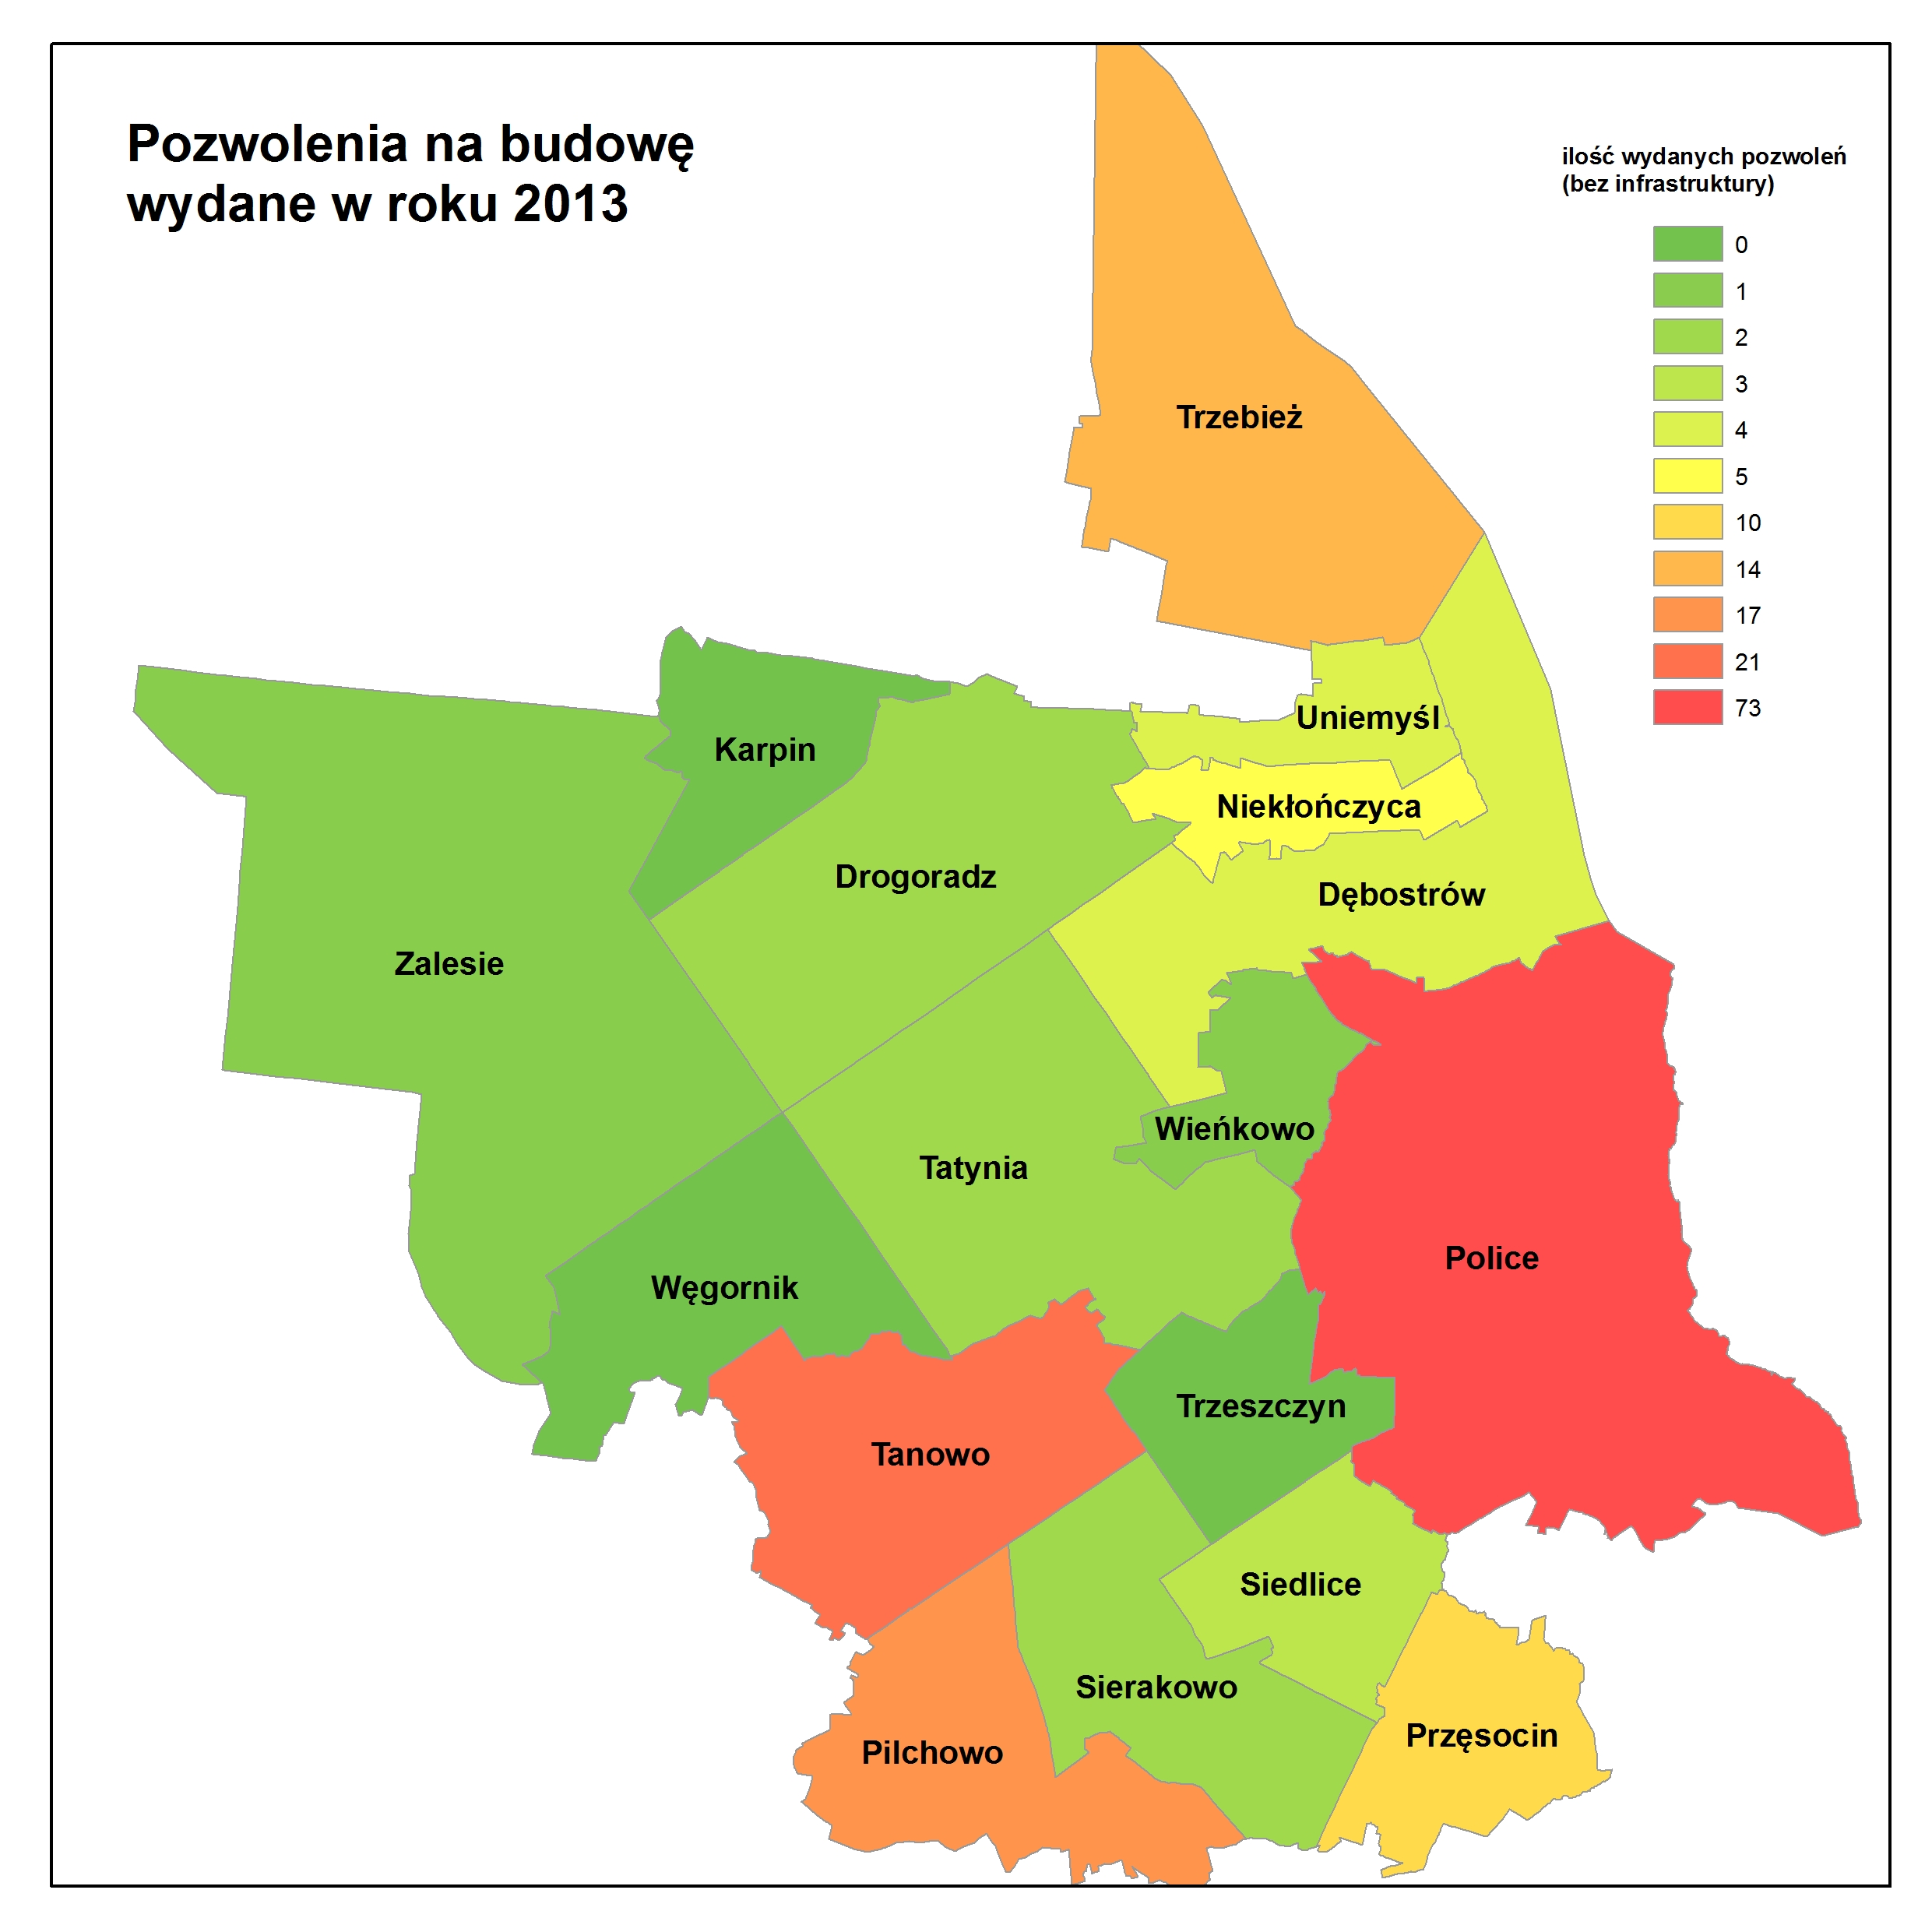

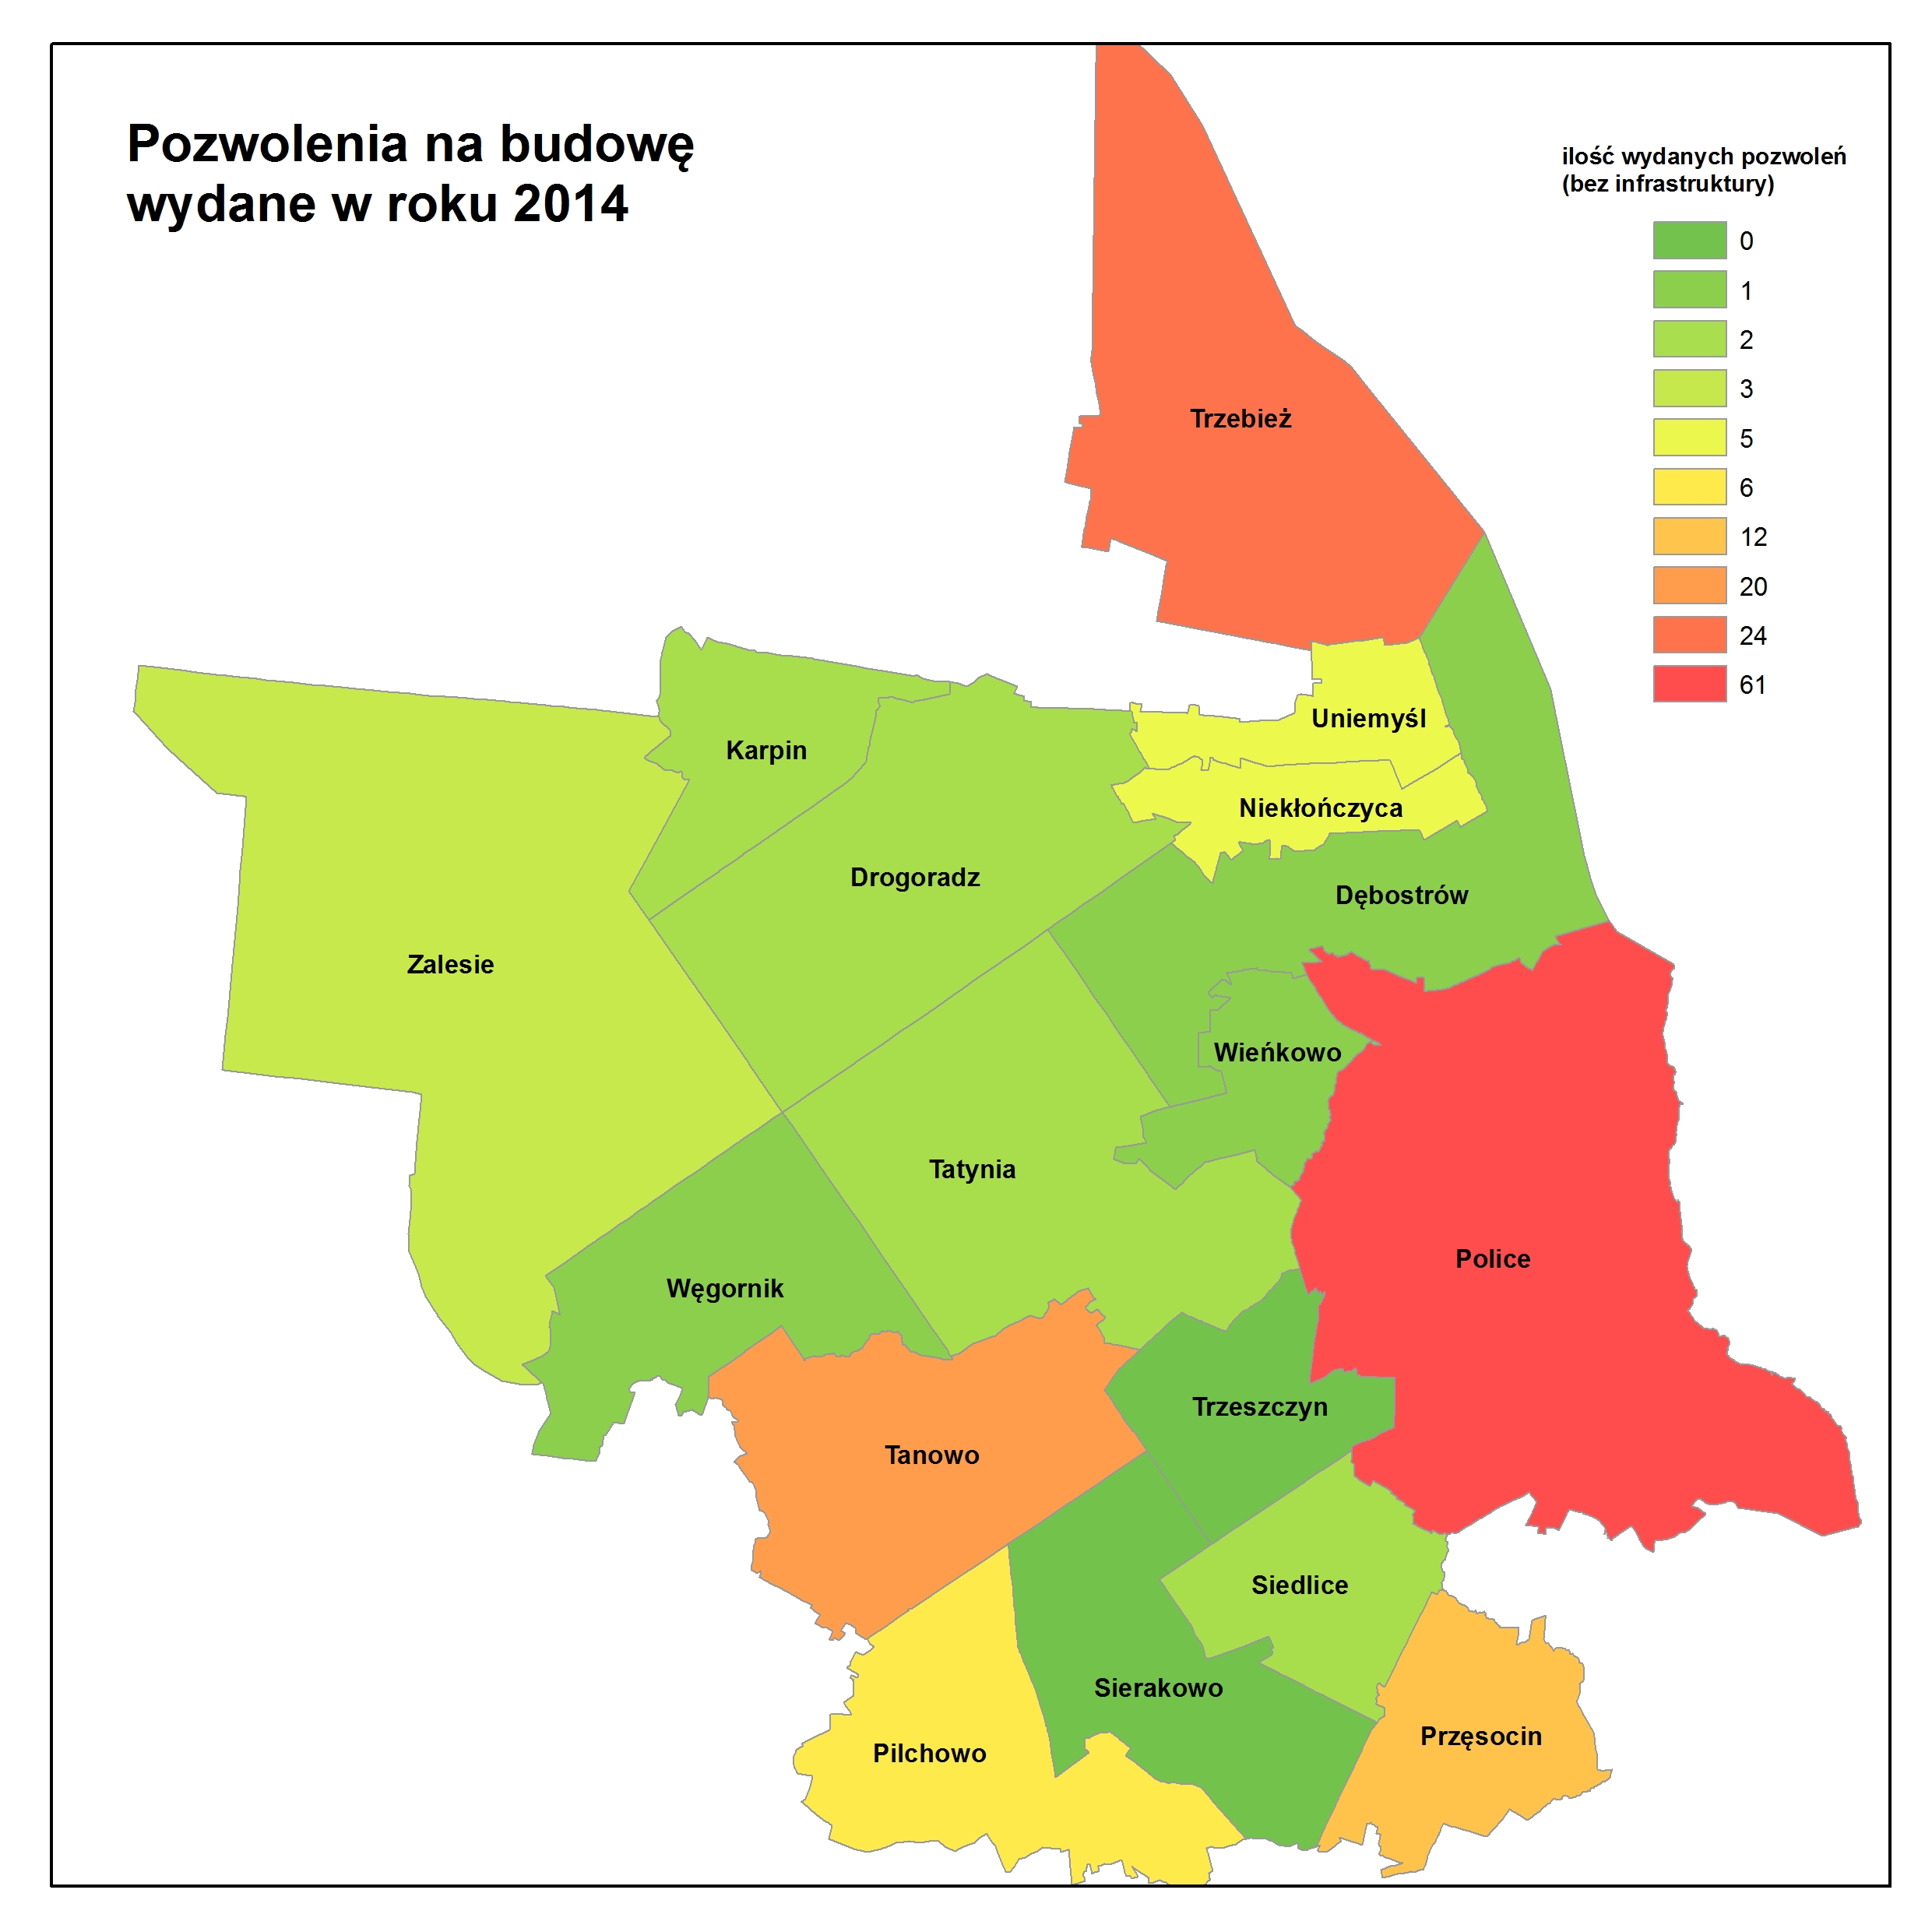

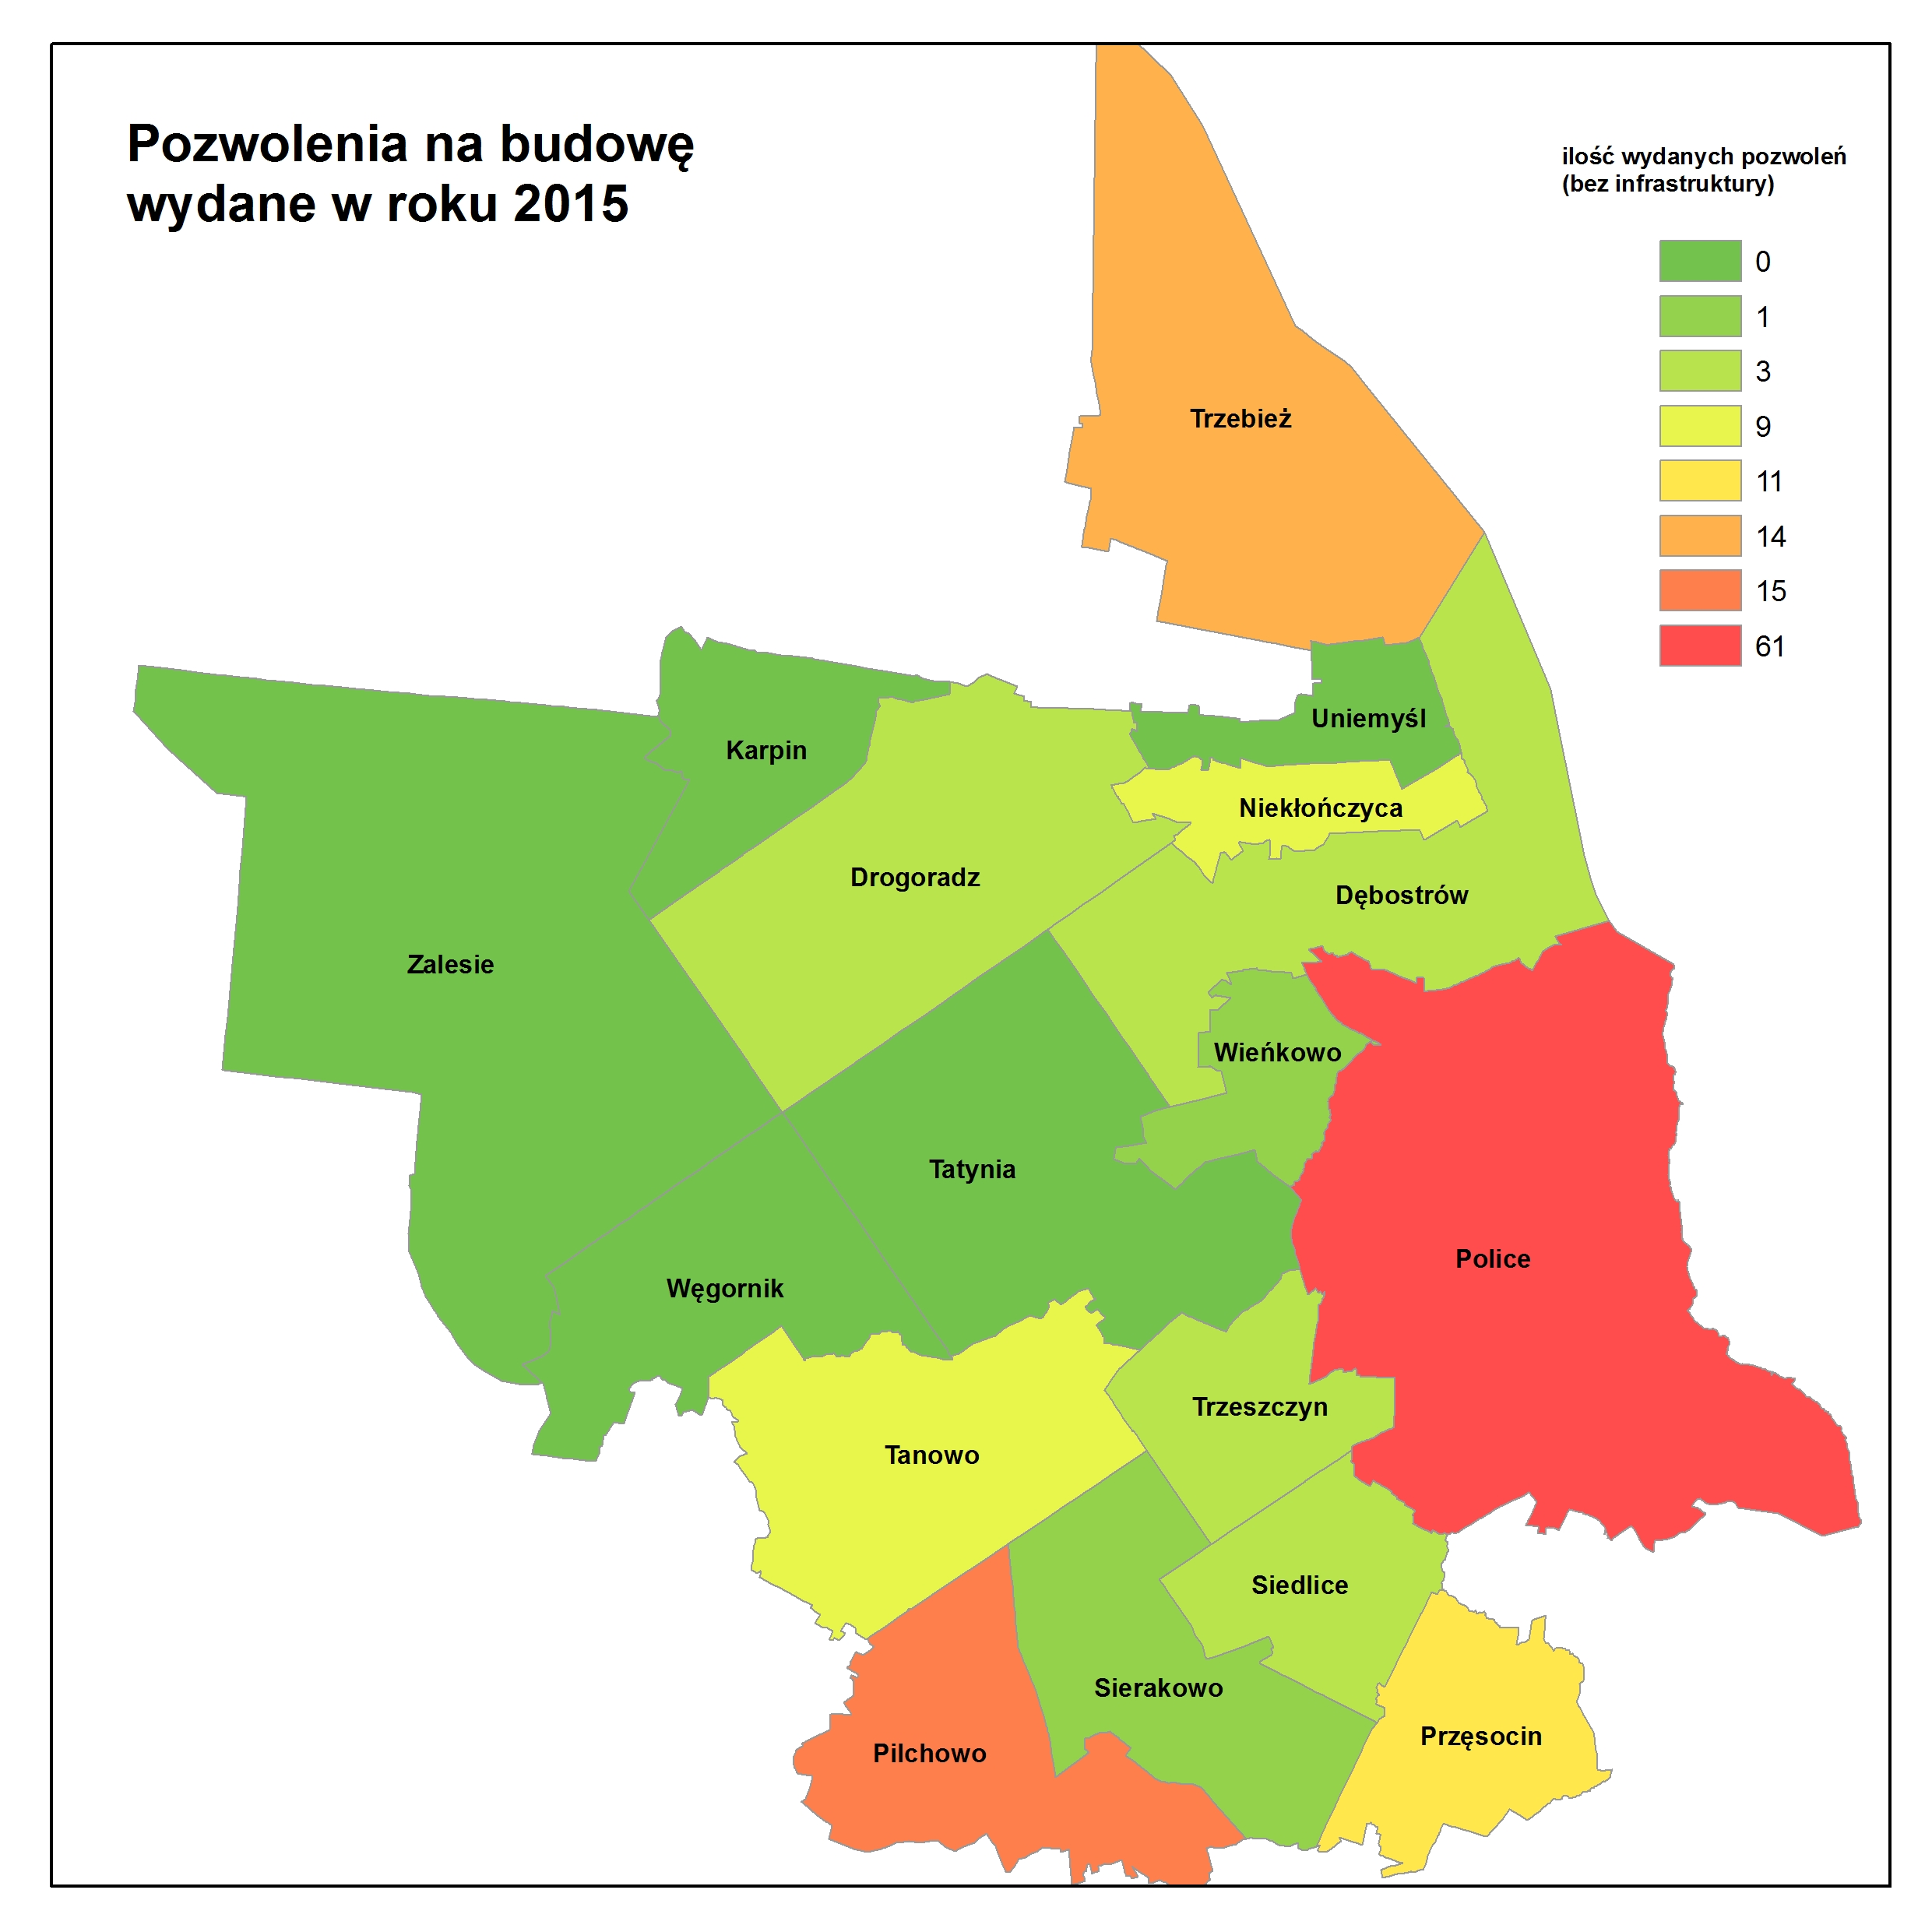

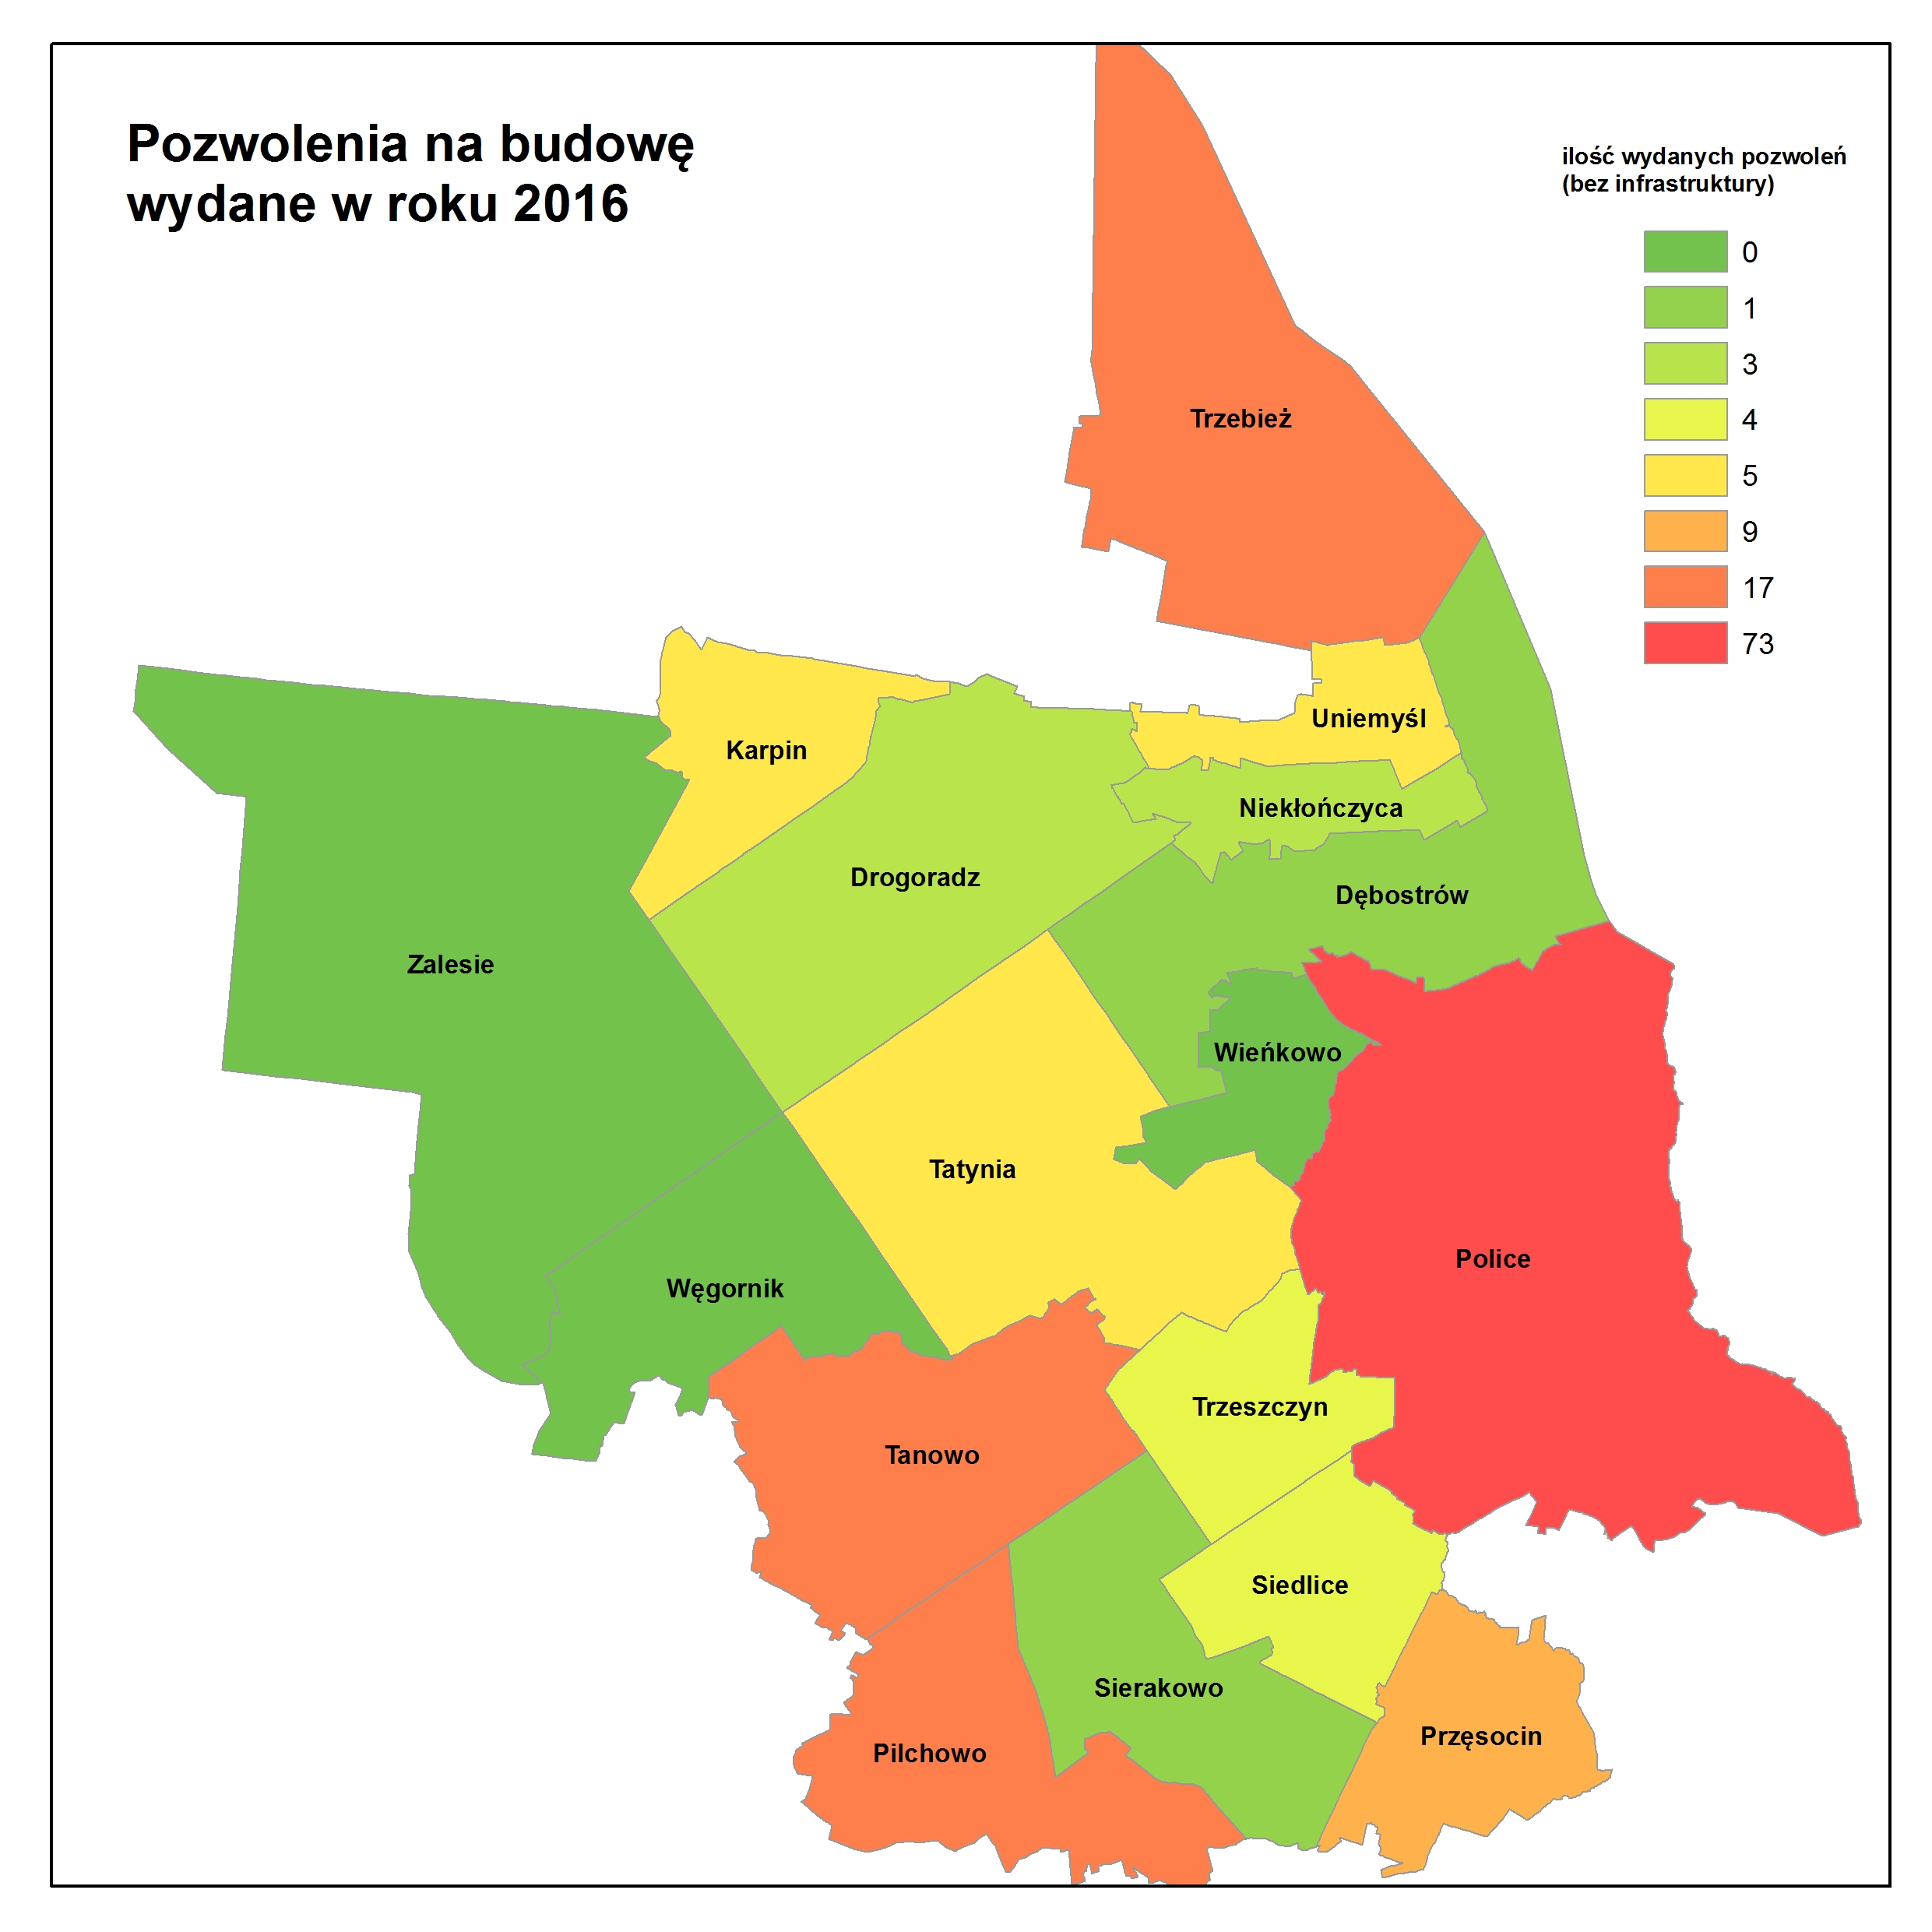

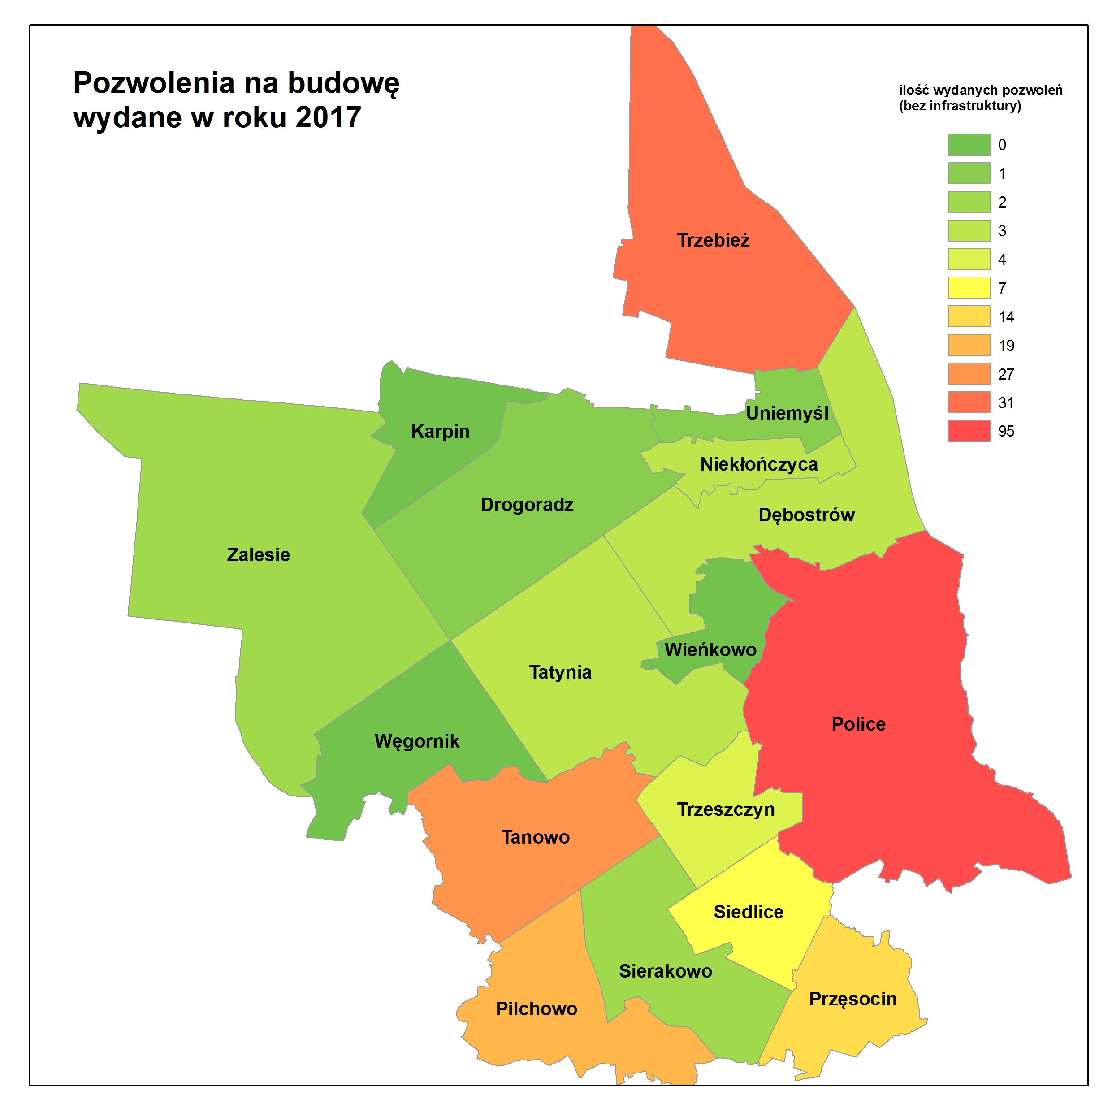

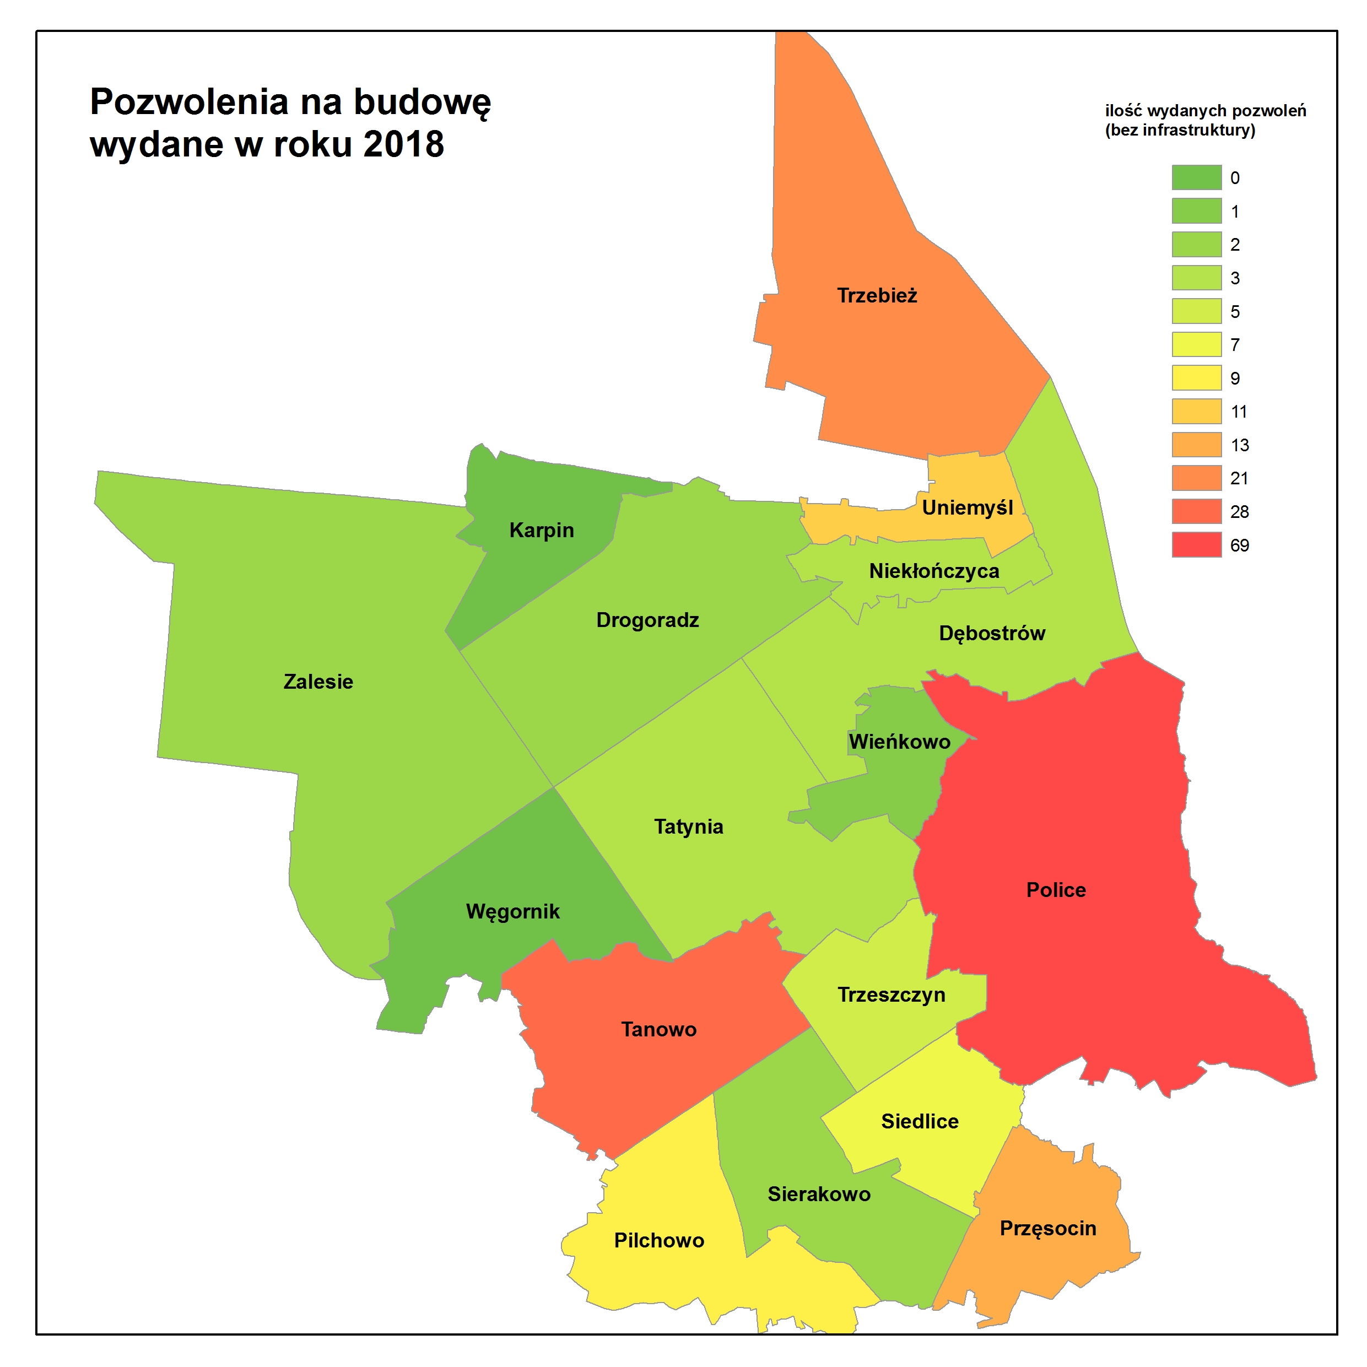

Wykaz pozwoleń na budowę z podziałem na funkcje w tabelach 3-8
- Decyzje administracyjne

  - Decyzje o ustaleniu lokalizacji inwestycji celu publicznego o znaczeniu krajowym i wojewódzkim

Od czasu ostatniej Oceny aktualności została wydana 1 decyzja lokalizacji inwestycji celu publicznego o znaczeniu krajowym i wojewódzkim:
Decyzja nr 1/2017 znak: GPG-I-61212/1/18/17 z dnia 26.05.17 wydana przez Urząd Morski w Szczecinie dotycząca dz. nr 4/5 obr. Zalew Szczeciński gm. Stepnica i dz. nr 836 obr. Dębostrów, gm. Police
Inwestycja celu publicznego: Pozwolenie na ułożenie i utrzymywanie rurociągu: gazociągu wysokiego ciśnienia DN 500 MOP 8,4 MPa Goleniów-Police, na obszarze morskich wód wewnętrznych
Nazwa i adres wnioskodawcy: Operator Gazociągów Przemysłowych GAZ-SYSTEM S.A. ul. Mszczonowska 3, 02-337 Warszawa.

  - Decyzje o ustaleniu lokalizacji inwestycji celu publicznego o znaczeniu powiatowym i gminnym

W gminie nie wydano decyzji o ustaleniu lokalizacji inwestycji celu publicznego o znaczeniu powiatowym i gminnym.

  - Decyzje o ustaleniu lokalizacji inwestycji celu publicznego na terenach zamkniętych

Od czasu ostatniej Oceny aktualności zostały wydane 4 decyzje lokalizacji inwestycji celu publicznego na terenach zamkniętych:
Decyzja nr 47/2016 z dnia 10 sierpnia 2016 r. znak: AP-3.746.38.2015.MS dla lokalizacji inwestycji celu publicznego polegającej na budowie ścieżki rowerowej, zlokalizowanej w gminie Police na działkach: - nr 2 w obrębie Niekłończyca, - nr 471/5 w obrębie Uniemyśl.
Decyzja Nr 51/2016 z dnia 25 sierpnia 2016 r. o lokalizacji inwestycji celu publicznego polegającej na budowie gazociągu wysokiego ciśnienia, zlokalizowanego na działce nr 3013/20 w obrębie 0004 miasto Police, stanowiącej teren zamknięty Polskich Kolei Państwowych S.A.
Decyzja Nr 73/2016 z dnia 27 października 2016 r. o lokalizacji inwestycji celu publicznego polegającej na budowie wzmocnienia ustroju nośnego wiaduktu z budową szerszych wsporników chodnikowych oraz wzmocnieniu i poszerzeniu podpór wraz z przebudową dojazdów, zlokalizowanych na działkach: nr 26 w obrębie 12 Police, nr 85/3 w obrębie 3017 m. Szczecin, stanowiących teren zamknięty Polskich Kolei Państwowych S.A.
Decyzja nr 62/2017 z dnia 27 grudnia 2017 r. o ustaleniu lokalizacji inwestycji celu publicznego polegającej na budowie osiedlowej sieci ciepłowniczej ułożonej bezpośrednio w gruncie na terenie działki nr 2368/7 położonej w obrębie ewidencyjnym 14 miasta Police, stanowiącej teren zamknięty Polskich Kolei Państwowych S.A.

  - Decyzje o ustaleniu warunków zabudowy

W latach 2013 – 2018 w gminie wydano 8 decyzji o ustaleniu warunków zabudowy:
- w roku 2014 – 2 decyzje (na rozbudowę budynku usługowo-mieszkalnego na działce nr 32 i rozbudowę budynku magazynowego na działce nr 26 i 37 w obrębie Police 18)
- w roku 2016 – 1 decyzja (na budowę budynku mieszkalnego w Przęsocinie na działce nr 81/31)
- w roku 2017- 3 decyzje (na zabudowę mieszkaniową jednorodzinną w Przęsocinie na nr działce 81/31; na budowę budynku mieszkalnego w Przęsocinie na działkach nr 142/1, 142/2, 141/1; na budowę budynku mieszkalnego w Policach obręb 18 na działce nr 54
- w roku 2018 – 2 decyzje (na zabudowę mieszkaniową jednorodzinną w Przęsocinie na działce nr 137/1; na budowę budynku mieszkalno-usługowego w Policach obręb 18 na działce nr 27).

- Wnioski do studium i miejscowych planów
Wnioski o zmianę studium lub planu miejscowego, które wpływały do Gminy, były rozpatrywane sukcesywnie przy sporządzaniu dokumentów planistycznych:
- zmiany studium dla obszaru całej gminy (uchwalenie 2015),
- uchwalanych planów miejscowych.

Na potrzeby niniejszego opracowania poddano analizie wnioski, które wpłynęły do gminy od czasu ostatniej analizy zmian w zagospodarowaniu przestrzennym oraz wnioski składane od roku 2013, które nie zostały dotychczas uwzględnione.

  - Wnioski do studium
Na potrzeby niniejszego opracowania przeanalizowano 49 złożonych wniosków.
Ilość wniosków złożonych do studium z podziałem na obręby
 | MN | MN  U | RM | MW  i MWU | Zmiana parametrów | Razem
Dębostrów | 1 | 1 |  |  |  | 2
Drogoradz |  |  |  |  |  | 0
Karpin |  |  |  |  |  | 0
Niekłończyca |  |  |  |  |  | 0
Pilchowo | 2 | 1 |  |  | 1 | 4
Przęsocin | 3 | 4 |  |  |  | 7
Siedlice |  |  |  | 1 | 1 | 2
Sierakowo |  |  |  |  |  | 0
Tanowo | 10 | 9 | 1 |  |  | 20
Tatynia |  |  |  |  |  | 0
Trzeszczyn |  | 1 | 2 |  |  | 3
Uniemyśl |  |  |  |  |  | 0
Węgornik |  |  |  |  |  | 0
Wieńkowo | 3 | 2 |  |  |  | 5
Zalesie |  |  |  |  |  | 0
Trzebież |  | 3 |  |  |  | 3
Police |  | 1 |  | 1 | 1 | 3
RAZEM | 19 | 22 | 3 | 2 | 3 | 49

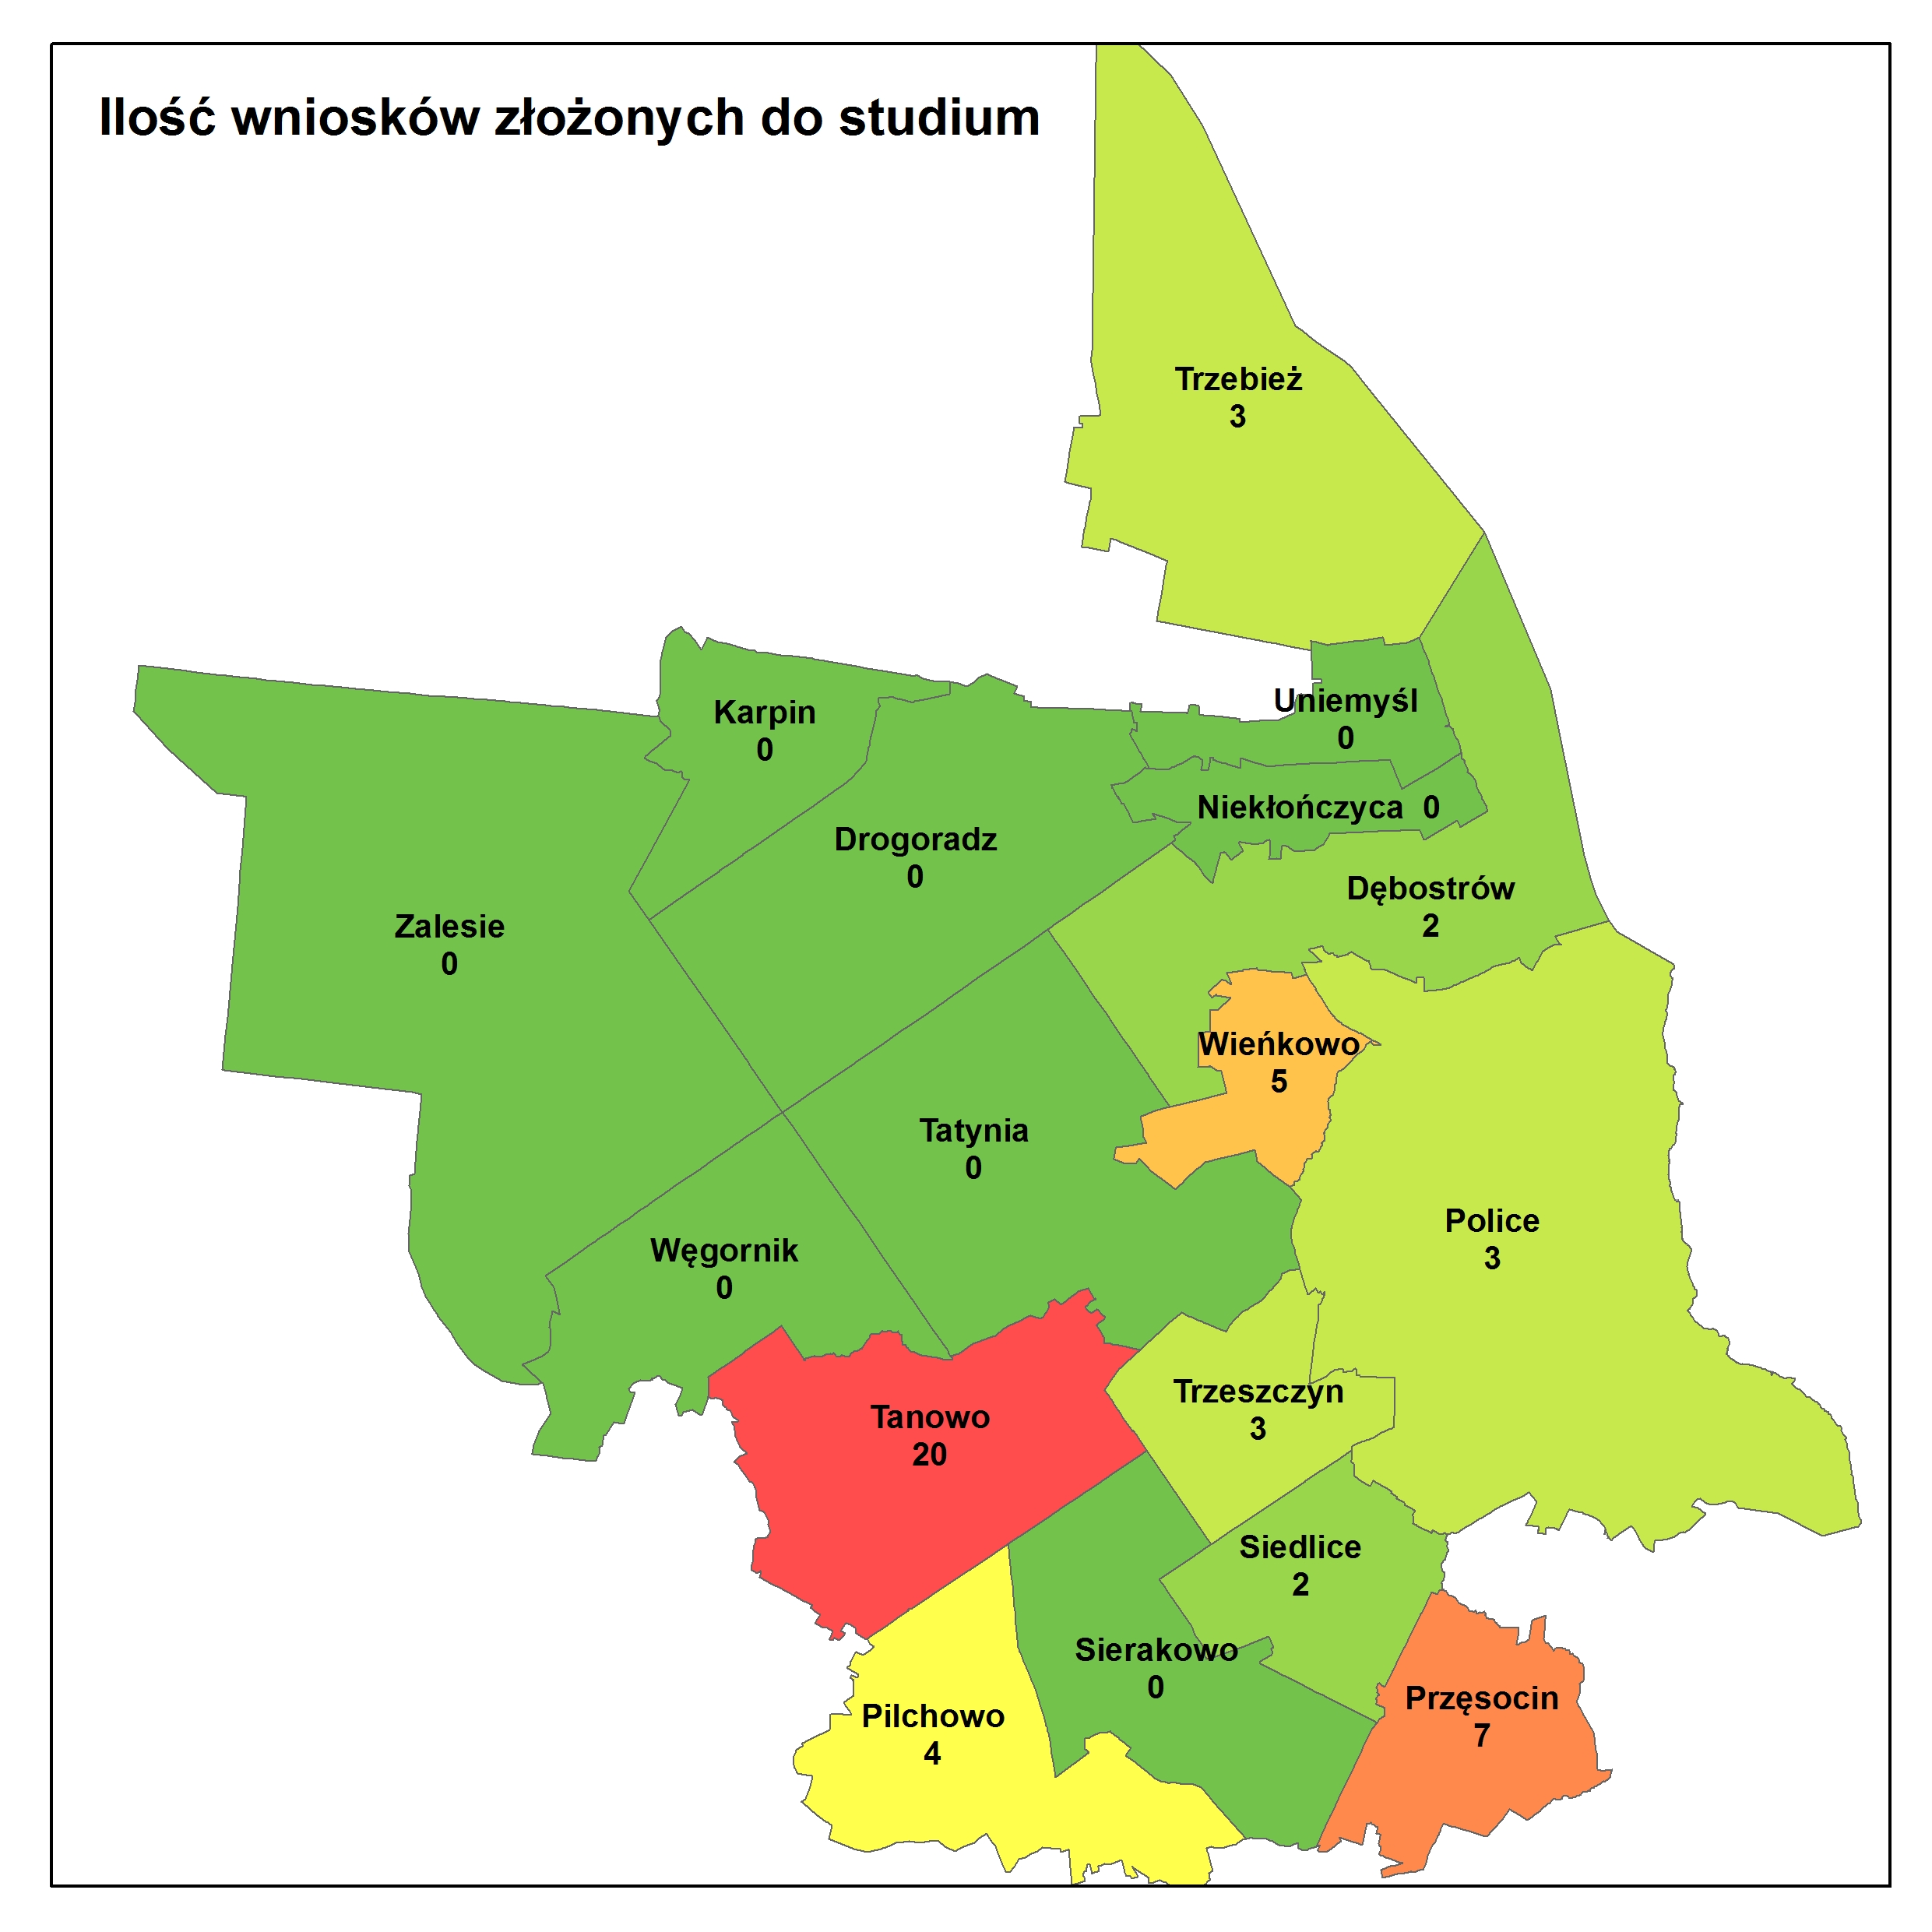

Powierzchnia wniosków w ha złożonych do studium z podziałem na obręby
 | MN | MN,U | RM | MW,U | zmiana parametrów | RAZEM
Dębostrów | 0,18 | 0,11 |  |  |  | 0,30
Drogoradz
Karpin
Niekłończyca
Pilchowo | 0,95 | 0,01 |  |  | 0,41 | 1,37
Przęsocin | 2,23 | 4,53 |  |  |  | 6,76
Siedlice |  |  |  | 1,42 | 0,02 | 1,44
Sierakowo
Tanowo | 9,32 | 19,06 | 0,26 |  |  | 28,64
Tatynia
Trzeszczyn |  | 2,42 | 1,40 |  |  | 3,82
Uniemyśl
Węgornik
Wieńkowo | 3,73 | 3,55 |  |  |  | 7,27
Zalesie
Trzebież |  | 2,06 |  |  |  | 2,06
Police |  | 0,27 |  | 0,20 | 1,69 | 2,17
RAZEM: | 16,41 | 32,01 | 1,66 | 1,62 | 2,13 | 53,82

Jak wynika z powyższych tabel najwięcej wniosków dotyczyło zabudowy mieszkaniowo-usługowej (23 wnioski o powierzchni ok. 32 ha) i mieszkaniowej (18 wniosków o powierzchni ok. 16 ha). Najwięcej wniosków złożono w Tanowie (20 wniosków o powierzchni ok. 28 ha).

Poniżej przedstawiono zbiorczą powierzchnię wniosków z propozycją rozpatrzenia, a rozpatrzenie poszczególnych wniosków pod kątem przyszłych rozstrzygnięć planistycznych przedstawiono w formie graficznej i w tabeli nr 9.
Zestawienie powierzchni wniosków wg funkcji i proponowanych rozstrzygnięć.
Wnioskowana funkcja | Powierzchnia wniosków możliwych do uwzględnienia (ha) | Powierzchnia wniosków do rozważenia (ha) | Powierzchnia wniosków niewskazanych do uwzględnienia (ha)
MN | 1,35 | 4,79 | 10,28
MN,U | 1,94 | 3,43 | 26,64
RM |  |  | 1,66
MW i MWU | 1,62
zmiana param. | 2,13
RAZEM | 7,03 | 8,21 | 38,58
Powierzchnia wniosków, które wstępnie zakwalifikowano do uwzględnienia stanowią 13% powierzchni wszystkich wniosków, do rozważenia 15% a wnioski rozpatrzone negatywnie stanowią 72%.
W wyniku rozpatrzenia wniosków do studium przyjęto cztery kategorie:
Zmiana studium – niewymagana: dotyczy wniosków, które zostały złożone, ale nie wymagają zmiany studium.
Zmiana studium – wymagana: dotyczy wniosków, które mogą być uwzględnione w pierwszej kolejności, ponieważ dotyczą zmiany funkcji w ramach wyznaczonych w studium terenów przeznaczonych pod zabudowę (np. z usług na mieszkaniowe), mają niewielką powierzchnię i przylegają do zainwestowanych terenów, stanowią uregulowanie istniejącego zagospodarowania (np. istniejący garaż na terenach leśnych) lub służą poprawie bezpieczeństwa (np. wylesienie terenów przy zabudowie wielorodzinnej).
Zmiana studium - wymagana – do rozważenia: dotyczy wniosków, które mogą być uwzględnione, ale wymagałyby przeprowadzenia szczegółowej analizy. Są to wnioski o nowe tereny pod zabudowę o niewielkiej powierzchni, ale gdzie w bezpośrednim sąsiedztwie nie ma istniejącej zabudowy (są tylko obszary inwestycyjne wyznaczone w studium). Inną kategorią są wnioski dotyczące zmiany funkcji, ale ich uwzględnienie wymagałoby przeprowadzenia szerszej analizy obejmującej również sąsiedztwo – np. wniosek o funkcję mieszkaniową w kompleksie terenów niezainwestowanych, ale przeznaczonych w studium pod funkcje produkcyjne. W takiej sytuacji zmianą należałoby objąć większy obszar.
Zmiana studium – niewskazana: dotyczy w głównej mierze wniosków o wyznaczenie nowych terenów pod zabudowę o większej powierzchni, położonych w miejscach oddalonych od istniejącej zabudowy i infrastruktury lub sytuacji, gdzie wprowadzenie zabudowy jest niemożliwe ze względu na uwarunkowania (np. gazociąg, tereny podmokłe).

Proponowane rozpatrzenie wniosków nie jest obligatoryjne, ma na celu jedynie przeanalizowanie stanu istniejącego i wskazanie możliwych rozwiązań. Rozstrzygnięcie będzie też uzależnione od wyników bilansu terenów przeznaczonych pod zabudowę.
Wykaz wniosków z propozycją rozpatrzenia w tabeli 9.
  - Wnioski do planów
Na potrzeby niniejszego opracowania przeanalizowano 185 złożonych wniosków. Wniosek nr 2 w Trzebieży dotyczył 3 różnych działek i 3 różnych funkcji więc jest liczony jako 3 odrębne wnioski.

Ilość wniosków złożonych do planów z podziałem na obręby.
 | MN | MN  RM | MN  U | MN  PU | U | PU | RM | UT | MW | Zmiana parametrów | Razem
Dębostrów | 5 |  | 2 |  |  |  |  |  |  | 1 | 8
Drogoradz | 1 |  |  |  |  |  | 2 |  |  |  | 3
Karpin |  |  | 2 |  |  |  |  |  |  |  | 2
Niekłończyca | 2 |  | 2 |  |  |  |  |  |  | 1 | 5
Pilchowo | 2 |  | 1 |  |  |  |  |  |  | 6 | 9
Przęsocin | 24 | 5 | 24 | 8 | 1 | 1 |  |  |  |  | 63
Siedlice |  |  |  |  |  |  |  |  | 1 | 1 | 2
Sierakowo |  |  |  | 1 |  |  |  |  |  | 1 | 2
Tanowo | 16 |  | 1 |  |  |  |  |  |  | 5 | 22
Tatynia | 5 | 1 | 5 |  |  |  | 1 |  |  |  | 12
Trzeszczyn | 2 |  | 1 |  |  |  | 1 |  |  |  | 4
Uniemyśl | 1 | 3 | 1 |  |  |  |  |  |  | 3 | 8
Węgornik |  |  |  |  |  |  |  |  |  |  | 0
Wieńkowo | 4 |  |  |  |  |  |  |  |  | 1 | 5
Zalesie |  |  |  |  |  |  |  |  |  |  | 0
Trzebież | 6 |  | 3 |  |  |  | 1 | 1 |  | 4 | 15
Police | 6 |  |  | 1 | 2 |  |  | 2 | 3 | 11 | 25
RAZEM | 74 | 9 | 42 | 10 | 3 | 1 | 5 | 3 | 4 | 34 | 185

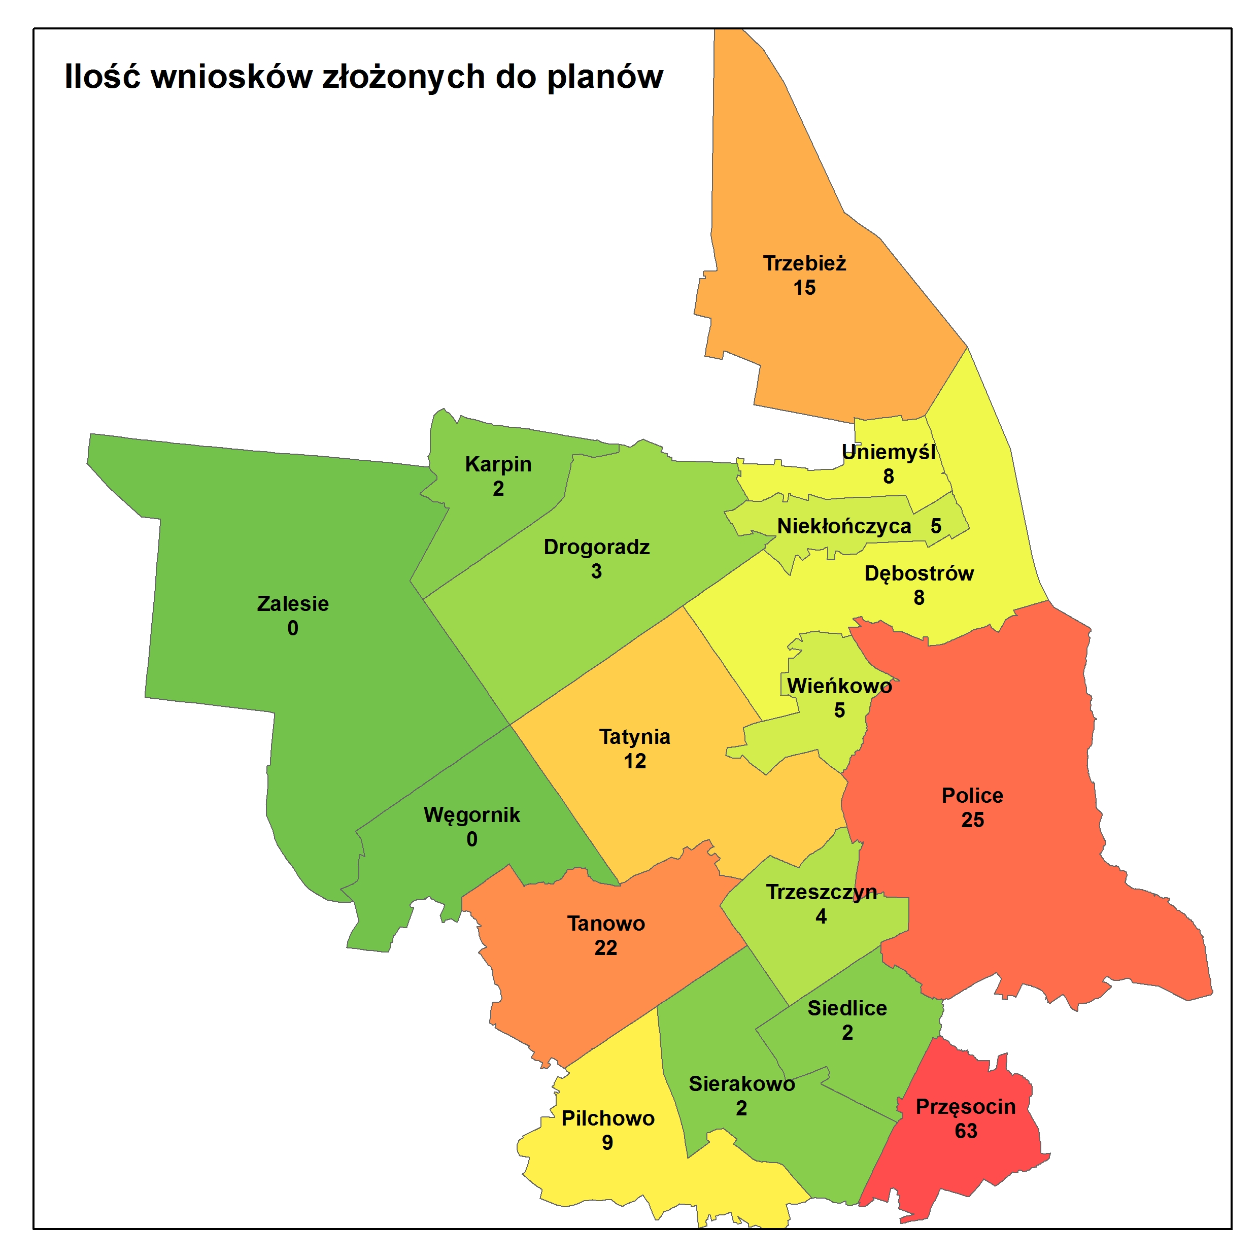

Powierzchnia wniosków w ha złożonych do planów z podziałem na obręby
 | MN | MN  RM | MN  U | MN  PU | U | PU | RM | UT | MW | zmiana parametrów | RAZEM
Dębostrów | 3,01 |  | 7,33 |  |  |  |  |  |  | 2,65 | 12,99
Drogoradz | 0,27 |  |  |  |  |  | 2,68 |  |  |  | 2,95
Karpin |  |  | 107,44 |  |  |  |  |  |  |  | 107,44
Niekłończyca | 1,05 |  | 2,64 |  |  |  |  |  |  | 3,10 | 6,79
Pilchowo | 0,95 |  | 0,01 |  |  |  |  |  |  | 2,39 | 3,35
Przęsocin | 21,92 | 4,41 | 17,42 | 9,12 | 1,45 | 2,94 |  |  |  |  | 57,27
Siedlice |  |  |  |  |  |  |  |  | 1,38 | 0,02 | 1,40
Sierakowo |  |  |  | 2,47 |  |  |  |  |  | 44,06 | 46,53
Tanowo | 13,30 |  | 0,20 |  |  |  |  |  |  | 1,46 | 14,96
Tatynia | 3,02 | 0,30 | 3,68 |  |  |  | 3,47 |  |  |  | 10,47
Trzeszczyn | 0,06 |  | 2,42 |  |  |  | 0,70 |  |  |  | 3,18
Uniemyśl | 0,14 | 2,91 | 0,10 |  |  |  |  |  |  | 1,29 | 4,44
Węgornik |  |  |  |  |  |  |  |  |  |  | 0,00
Wieńkowo | 4,83 |  |  |  |  |  |  |  |  | 3,31 | 8,14
Zalesie |  |  |  |  |  |  |  |  |  |  | 0,00
Trzebież | 2,39 |  | 0,94 |  |  |  | 0,87 | 0,34 |  | 8,72 | 13,26
Police | 2,54 |  |  | 0,28 | 6,50 |  |  | 5,27 | 1,00 | 21,97 | 37,56
RAZEM: | 53,50 | 7,62 | 142,19 | 11,87 | 7,95 | 2,94 | 7,72 | 5,61 | 2,38 | 88,97 | 330,75

Jak wynika z powyższych tabel najwięcej wniosków dotyczyło zabudowy mieszkaniowo (74 wnioski) i mieszkaniowo-usługowej (42 wnioski).
Powierzchniowo największy obszar zajęły wnioski o zabudowę mieszkaniowo-usługową – ok. 142 ha.
Najwięcej wniosków złożono w Przęsocinie (63 wniosków o powierzchni ok. 57 ha). Jednak największą powierzchnię (ok. 107 ha) miały 2 wnioski dotyczące Karpina.

Liczba wniosków składana w poszczególnych latach.
 | 2013 | 2014 | 2015 | 2016 | 2017 | 2018 | Razem
Dębostrów | 1 | 1 | 2 | 2 |  | 2 | 8
Drogoradz |  | 1 | 1 | 1 |  |  | 3
Karpin | 1 |  |  |  |  | 1 | 2
Niekłończyca |  |  |  | 3 | 1 | 1 | 5
Pilchowo |  |  | 3 | 4 |  | 2 | 9
Przęsocin | 9 | 2 | 6 | 17 | 8 | 21 | 63
Siedlice | 1 |  |  | 1 |  |  | 2
Sierakowo |  |  |  | 1 |  | 1 | 2
Tanowo | 2 | 1 | 2 | 2 | 4 | 11 | 22
Tatynia | 4 |  | 3 | 2 | 2 | 1 | 12
Trzeszczyn | 1 |  |  | 2 |  | 1 | 4
Uniemyśl |  | 1 |  |  | 4 | 3 | 8
Węgornik |  |  |  |  |  |  | 0
Wieńkowo |  |  |  | 1 | 1 | 3 | 5
Zalesie |  |  |  |  |  |  | 0
Trzebież | 4 | 2 | 1 |  | 4 | 4 | 15
Police | 3 | 1 |  | 4 | 7 | 10 | 25
RAZEM | 26 | 9 | 18 | 40 | 31 | 61 | 185

Poniżej przedstawiono zbiorczą powierzchnię wniosków z propozycją rozpatrzenia, a rozpatrzenie poszczególnych wniosków pod kątem przyszłych rozstrzygnięć planistycznych przedstawiono w formie graficznej i w tabeli nr 10.
Zestawienie powierzchni wniosków wg funkcji i proponowanych rozstrzygnięć.
Wnioskowana funkcja | Powierzchnia wniosków możliwych do uwzględnienia (ha) | Powierzchnia wniosków do rozważenia (ha) | Powierzchnia wniosków niewskazanych do uwzględnienia (ha) | Bez zmian | Razem
MN | 9,67 | 12,56 | 25,12 | 6,14 | 53,50
MN,RM |  | 3,70 | 3,54 | 0,38 | 7,62
MN,U | 1,23 | 34,00 | 98,88 | 8,08 | 142,19
MN,PU | 2,47 |  | 9,40 |  | 11,87
U |  | 0,09 | 2,70 | 5,16 | 7,95
UP | 2,94 |  |  |  | 2,94
RM | 4,61 |  | 2,94 | 0,18 | 7,72
UT |  | 5,27 | 0,34 |  | 5,61
MW | 1,03 | 1,00 |  | 0,35 | 2,38
zmiana param. | 29,79 | 12,58 | 0,91 | 45,69 | 88,97
RAZEM | 51,75 | 69,21 | 143,83 | 65,97 | 330,76
Powierzchnia wniosków, które wstępnie zakwalifikowano do uwzględnienia stanowią 16% powierzchni wszystkich wniosków, do rozważenia 21% a wnioski rozpatrzone negatywnie stanowią 43%.
Dla wniosków złożonych do planów oprócz kategorii „możliwych do uwzględnienia”, „do rozważenia” i wniosków „niewskazanych do uwzględnienia” dodano kategorię „bez zmian”. Są to wnioski, które są zgodne z planem lub zmiana planu nie jest wymagana. Bez zmian pozostałoby 20% powierzchni złożonych wniosków.
Zestawienie powierzchni wniosków wg rozpatrzenia i konieczności zmiany studium
 | Zmiana studium wymagana | Zmiana studium niewymagana
Powierzchnia wniosków możliwych do uwzględnienia (ha | 6,95 | 44,81
Powierzchnia wniosków do rozważenia (ha) | 9,94 | 59,27
Powierzchnia wniosków niewskazanych do uwzględnienia (ha) | 122,89 | 20,91
RAZEM | 139,78 | 124,99
W wyniku rozpatrzenia wniosków do planów przyjęto cztery kategorie:
Zmiana planu – niewymagana: dotyczy wniosków, które zostały złożone, ale nie wymagają zmiany planu (lub ich część nie wymaga zmiany planu).
Zmiana planu – wymagana: dotyczy wniosków o zmianę przeznaczenia w planie w ramach wyznaczonych terenów pod zabudowę (np. z usług na mieszkaniowe), zmiany parametrów zabudowy, mają niewielką powierzchnię i przylegają do zainwestowanych terenów (stanowią ich naturalną kontynuację), stanowią uregulowanie istniejącego zagospodarowania (np. istniejący garaż na terenach leśnych, istniejący budynek wielorodzinny w zabudowie jednorodzinnej) lub służą poprawie bezpieczeństwa (np. wylesienie terenów przy zabudowie wielorodzinnej). Są to wnioski, które mogłyby być uwzględnione w pierwszej kolejności, o ile nie wymagają wcześniejszej zmiany studium. W tabeli 10A i 10B zamieszczono informację, czy wniosek wymaga zmiany studium.
Zmiana planu - wymagana – do rozważenia: dotyczy wniosków, które mogłyby być uwzględnione, ale zalecane są w późniejszym etapie (np. po wypełnieniu istniejących struktur). Są to wnioski o nowe tereny pod zabudowę, w dużej części zgodne ze studium, ale położone w znacznej odległości od istniejącej zabudowy i infrastruktury. Inną kategorią są wnioski dotyczące zmiany funkcji, ale ich uwzględnienie wymagałoby przeprowadzenia szerszej analizy obejmującej również sąsiedztwo – np. wniosek o funkcję mieszkaniową w kompleksie terenów niezainwestowanych, ale przeznaczonych w studium pod funkcje produkcyjne. W takiej sytuacji zmianą należałoby objąć większy obszar i konieczna byłaby również zmiana studium.
Zmiana planu – niewskazana: dotyczy w głównej mierze wniosków o wyznaczenie nowych terenów pod zabudowę położonych w miejscach oddalonych od istniejącej zabudowy i infrastruktury, przeważnie niezgodnych ze studium. Do tej kategorii (zmiana planu - niewskazana) zaliczono również wnioski zgodne ze studium, ale dotyczące terenów, położonych w „granicach obszarów wymagających sporządzenia miejscowego planu zagospodarowania przestrzennego”. W rejonie złożonych wniosków nie ma istniejącej zabudowy, sporządzenie planu uruchomiłoby duże rezerwy obszarów pod zabudowę, które powinny być aktywizowane dopiero po wypełnieniu istniejących struktur w obecnych obszarach zwartej zabudowy wsi i ich najbliższym sąsiedztwie. Omawiana kategoria dotyczy również sytuacji, gdzie wprowadzenie zabudowy jest niemożliwe ze względu na uwarunkowania (np. gazociąg, tereny podmokłe).
Generalną zasadą przy rozpatrywaniu wniosków powinno unikanie wyznaczania nowych terenów zabudowy mieszkaniowej. Jednak każdy przypadek należy rozpatrywać indywidualnie a ewentualne nowe tereny powinny ograniczać się uzupełnień istniejącej zabudowy lub dotyczyć terenów z dostępem do infrastruktury technicznej. Jak wynika z przeprowadzonych analiz, gmina dysponuje wystarczającymi zasobami terenów mieszkaniowych.
Wykaz wniosków z propozycją rozpatrzenia w tabelach 10 A i 10 B.
- Dane demograficzne
Liczba mieszkańców w latach 2012-2018
OBRĘB | 2012 | 2013 | 2014 | 2015 | 2016 | 2017 | 2018 | różnica od 2012
Drogoradz | 251 | 251 | 252 | 254 | 252 | 261 | 263 | 12
Dębostrów | 339 | 336 | 327 | 335 | 337 | 342 | 340 | 1
Karpin | 2 | 3 | 3 | 3 | 3 | 2 | 6 | 4
Niekłończyca | 380 | 398 | 409 | 410 | 414 | 415 | 430 | 50
Pilchowo | 1117 | 1122 | 1112 | 1107 | 1130 | 1153 | 1175 | 58
Police | 31789 | 31471 | 31284 | 30960 | 30573 | 30224 | 29760 | -2029
Przęsocin | 578 | 592 | 593 | 601 | 612 | 619 | 634 | 56
Siedlice | 183 | 187 | 188 | 192 | 194 | 196 | 196 | 13
Sierakowo | 98 | 98 | 101 | 105 | 107 | 108 | 108 | 10
Tanowo | 1519 | 1574 | 1603 | 1638 | 1693 | 1721 | 1724 | 205
Tatynia | 274 | 280 | 282 | 276 | 282 | 285 | 294 | 20
Trzebież | 2059 | 2059 | 2053 | 2030 | 2017 | 1982 | 1975 | -84
Trzeszczyn | 271 | 270 | 262 | 261 | 256 | 258 | 256 | -15
Uniemyśl | 367 | 369 | 369 | 379 | 375 | 379 | 386 | 19
Wieńkowo | 187 | 192 | 189 | 188 | 188 | 189 | 184 | -3
Węgornik | 47 | 45 | 47 | 46 | 45 | 45 | 44 | -3
Zalesie | 53 | 56 | 56 | 59 | 61 | 63 | 63 | 10
 | 39514 | 39303 | 39130 | 38844 | 38539 | 38242 | 37838 | -1676
różnica w kolejnych latach |  | -211 | -173 | -286 | -305 | -297 | -404

W gminie obserwuje się ciągły spadek liczby mieszkańców. Największy spadek odnotowało miasto Police – 2029 osób od 2012r., co stanowi ok. 6% mieszkańców. Z kolei znaczny wzrost liczby mieszkańców obserwuje się w Tanowie – 205 osób od 2012r. co stanowi ok. 13% mieszkańców.

Liczba urodzeń i zgonów w latach 2012-2016
 | 2012 |  | 2013 |  | 2014 |  |  | 2015 |  | 2016
Miejscowość | u | z | u | z | u | z | u |  | z | u | z | U-Z
Bartoszewo | 4 | 0 | 1 | 1 | 0 | 1 | 2 |  | 0 | 1 | 0 | 6
Drogoradz | 2 | 1 | 1 | 2 | 4 | 0 | 2 |  | 3 | 0 | 3 | 0
Dębostrów | 5 | 2 | 2 | 7 | 5 | 6 | 8 |  | 2 | 2 | 0 | 5
Karpin | 0 | 0 | 0 | 0 | 0 | 0 | 0 |  | 0 | 0 | 0 | 0
Leśno Górne | 2 | 2 | 1 | 1 | 2 | 0 | 1 |  | 1 | 3 | 1 | 4
Niekłończyca | 8 | 7 | 4 | 3 | 6 | 6 | 2 |  | 3 | 2 | 3 | 0
Nowa Jasienica | 1 | 0 | 0 | 0 | 0 | 0 | 0 |  | 0 | 0 | 1 | 0
Pilchowo | 11 | 7 | 7 | 7 | 10 | 8 | 6 |  | 10 | 12 | 7 | 7
Podbrzezie | 0 | 0 | 0 | 0 | 0 | 0 | 0 |  | 0 | 0 | 0 | 0
Poddymin | 0 | 0 | 1 | 0 | 0 | 0 | 1 |  | 0 | 1 | 0 | 3
Police | 303 | 266 | 313 | 252 | 318 | 257 | 300 |  | 242 | 299 | 276 | 240
Przęsocin | 9 | 7 | 7 | 7 | 1 | 5 | 8 |  | 4 | 10 | 7 | 5
Siedlice | 0 | 2 | 0 | 2 | 2 | 4 | 0 |  | 1 | 2 | 0 | -5
Sierakowo | 0 | 0 | 0 | 0 | 0 | 0 | 0 |  | 0 | 0 | 0 | 0
Stare Leśno | 0 | 0 | 0 | 0 | 0 | 0 | 0 |  | 0 | 1 | 0 | 1
Tanowo + Witorza | 15 | 16 | 16 | 8 | 20 | 18 | 23 |  | 14 | 20 | 10 | 28
Tatynia | 3 | 3 | 4 | 3 | 1 | 3 | 1 |  | 7 | 6 | 3 | -4
Trzebież + Pienice + Turznica | 21 | 12 | 21 | 24 | 18 | 19 | 18 |  | 21 | 11 | 12 | 1
Trzeszczyn | 4 | 0 | 3 | 5 | 2 | 4 | 3 |  | 6 | 1 | 3 | -5
Uniemyśl | 2 | 4 | 5 | 5 | 5 | 6 | 2 |  | 4 | 6 | 6 | -5
Wieńkowo | 0 | 2 | 0 | 0 | 2 | 0 | 3 |  | 2 | 2 | 2 | 1
Węgornik | 2 | 0 | 0 | 0 | 1 | 0 | 0 |  | 0 | 1 | 0 | 4
Zalesie | 0 | 0 | 0 | 0 | 0 | 0 | 1 |  | 0 | 0 | 1 | 0
Dobieszczyn | 0 | 0 | 0 | 0 | 0 | 0 | 0 |  | 0 | 0 | 0 | 0
Żółtew | 0 | 0 | 0 | 0 | 0 | 0 | 0 |  | 0 | 0 | 0 | 0
Suma | 392 | 331 | 386 | 327 | 397 | 337 | 381 |  | 320 | 380 | 335 | 286
liczba urodzeń – liczba zgonów | +61 |  | +59 |  | +60 |  |  | +61 |  | +45

Z analizy liczby urodzeń wynika, że w gminie jest dodatni przyrost naturalny. Spadek liczby ludności prawdopodobnie wynika z przenoszenia się mieszkańców do Szczecina lub innych miejscowości. Nie można tłumaczyć odpływu mieszkańców brakiem oferty gruntów budowlanych, ponieważ gmina posiada spore rezerwy terenowe.
Najwięcej nowych mieszkańców osiedliło się w Tanowie.

- Struktura użytkowania gruntów

Zmiana powierzchni wszystkich użytków gruntowych na przestrzeni lat zostały pokazane w tabeli 11.

W poniższych tabelach i na wykresach wykazano tylko jak zmieniała się powierzchnia gruntów mieszkaniowych oraz tereny zurbanizowane i zabudowane na przestrzeni lat. Przyrost gruntów zabudowanych jest stały, ale niewielki. Biorąc pod uwagę fakt, że gmina posiada sporą ofertę gruntów przeznaczonych pod zabudowę w mpzp, świadczy to o umiarkowanym popycie na grunty budowlane.
 | B – Zabudowa mieszkaniowa (ha)
 | 2012 | 2013 | 2014 | 2015 | 2016 | 2017 | 2019
Miasto | 150 | 151 | 152 | 154 | 154 | 156 | 159
Gmina | 63 | 66 | 70 | 75 | 75 | 86 | 96
Razem | 213 | 217 | 222 | 229 | 229 | 242 | 255
 | Tereny zurbanizowane i zabudowane (ha)
 | 2012 | 2013 | 2014 | 2015 | 2016 | 2017 | 2019
Miasto | 1865 | 1738 | 1741 | 1754 | 1754 | 1756 | 1757
Gmina | 530 | 543 | 557 | 569 | 569 | 631 | 629
Razem | 2395 | 2281 | 2298 | 2323 | 2323 | 2387 | 2386

- Ocena aktualności studium i planów miejscowych

10.1 Studium uwarunkowań i kierunków zagospodarowania przestrzennego

Gmina Police posiada obowiązujące Studium uwarunkowań i kierunków zagospodarowania przestrzennego uchwalone Uchwałą Nr VI/47/2015 Rady Miejskiej w Policach z dnia 31 marca 2015r. Jest ono aktualizacją Studium przyjętego Uchwałą Nr XI/88/03 Rady Miejskiej w Policach z dnia 8 lipca 2003r.

Studium, jako dokument, zachowuje aktualność, pomimo tego, że istnieje ustawowy obowiązek jego aktualizacji, wynikający z art. 95 ust. 1 i 2 ustawy z dnia 9 czerwca 2011 r. prawo geologiczne i górnicze (ujawnienie złóż kopalin).

Nadal aktualne są uwagi zawarte w poprzedniej Ocenie aktualności studium:
„…zmiany studium powinny być dokonane po przeanalizowaniu wniosków o zmianę planu niezgodnych ze studium, w razie konieczności wprowadzenia do studium inwestycji celu publicznego w tym w szczególności rozwiązań komunikacyjnych wynikających z bieżących potrzeb i polityki gminy oraz w wyniku konieczności zmiany studium wynikającej z przepisów szczególnych tj. w szczególności zmiany przepisów prawa wodnego, prawa geologicznego i górniczego i ustawy o ochronie zabytków i opiece nad zabytkami…”
Należy mieć też na uwadze, że w świetle ustawy z dnia 9 października 2015 r. o rewitalizacji (Dz.U. 2015 poz. 1777), studium będzie w przyszłości wymagało weryfikacji obecnie wyznaczonych terenów pod zabudowę. (zagadnienie szczegółowo zostało omówione w rozdziale 3. Studium uwarunkowań i kierunków zagospodarowania przestrzennego).
10.2 Miejscowe plany zagospodarowania przestrzennego

Obowiązujące plany miejscowe, zachowują swoją aktualność jako akty prawa miejscowego.

Nadal aktualne są uwagi zawarte w poprzedniej Ocenie aktualności planów:

„ …Aktualizacją powinny być objęte plany miejscowe dotyczące terenów przeznaczonych pod zabudowę lub innych terenów inwestycyjnych sporządzonych w skali 1:5000 na podstawie poprzednio obowiązującej ustawy z 1994r. o zagospodarowaniu przestrzennym.
Aktualizacją powinny być objęte również miejscowe plany zagospodarowania przestrzennego w zakresie zmian dotyczących zgodności z obowiązującą ewidencją zabytków oraz zmianami wynikającymi ze zmiany ustawy o ochronie zabytków i opiece nad zabytkami…„

- Wnioski z przeprowadzonej analizy oraz propozycja wieloletniego programu prac planistycznych

Podstawowymi zadaniami planowania przestrzennego jest z jednej strony stymulowanie rozwoju inwestycyjnego, a z drugiej ochrona przestrzeni i jej walorów przed nadmiernym czy chaotycznym rozwojem zabudowy. Motywem przewodnim w działaniach związanych z planowaniem przestrzennym powinien być zrównoważony rozwój. Należy dążyć do tworzenia zwartych i wielofunkcyjnych obszarów zabudowy, dla których łatwiej zapewnić zaplecze infrastrukturalne oraz komunikację. Podaż terenów budowlanych powinna być dostosowana do popytu.
Pomimo, że gmina dysponuje dużymi rezerwami terenowymi pod rozwój zabudowy, niektóre miejscowości nadal cieszą się dużym zainteresowaniem właścicieli gruntów. Wynika to zapewne z faktu, że zmiana przeznaczenia gruntów na cele budowlane stanowi stosunkowo prosty sposób na osiągnięcie korzyści. Uleganie takim trendom wygeneruje znaczną nadpodaż takich terenów, która nie będzie uzasadniona potrzebami przyrostu naturalnego. Tworzy to groźbę powstania rozległych, ale ekstensywnie zabudowanych obszarów zabudowy, trudnych do racjonalnej obsługi transportowej i infrastrukturalnej.
Wyznaczenie w studium terenów pod zabudowę nie powinno przesądzać o automatycznym przystąpieniu do sporządzania planu miejscowego na wniosek właścicieli nieruchomości. Studium jest dokumentem strategicznym, który określa politykę przestrzenną gminy w określonej perspektywie czasowej – nie dłuższej niż 30 lat. Rozwój powinien być sukcesywny i dostosowany do uwarunkowań, które mogą ulec zmianie pod wpływem wielu czynników – np. realizacja obejścia miasta Szczecina wpłynie również na korektę sieci drogowej na terenie gminy i może stanowić dodatkowy bodziec do rozwoju (np. tereny inwestycyjne przy węzłach).

Ustalenia studium w zakresie miejscowych planów do opracowania należałoby zweryfikować przy następnej zmianie studium, biorąc pod uwagę wyniki bilansu terenów przeznaczonych pod zabudowę.

Kryteria ustalania kolejności i hierarchii sporządzania planów miejscowych.

- W pierwszej kolejności powinny być sporządzane plany, dla których istnieje ustawowy obowiązek ich sporządzenia. W chwili obecnej w gminie nie występują obszary, dla których sporządzenie planu jest obowiązkowe. Taki obowiązek powstanie w przypadku utworzenia parku kulturowego „Stara Fabryka”.
- Obowiązek ustawowy zależny od decyzji gminy (np. planowane przez gminę inwestycje objęte obowiązkiem sporządzenia planu miejscowego).
- Realizacja celu publicznego.
- Sukcesywna aktualizacja ustaleń obowiązujących planów, uniemożliwiających prawidłowe inwestowanie realizujące politykę przestrzenną gminy:
- w pierwszej kolejności zmiany, które mają na celu:
- polepszenie warunków zainwestowania na obszarach już przeznaczonych pod zabudowę oraz niewielkie korekty (powiększenie) terenów pod zabudowę ograniczające się do bezpośredniego sąsiedztwa terenów już zainwestowanych lub przeznaczonych pod zabudowę,
- realizację przedsięwzięć istotnych dla rozwoju gminy lub mających znaczenie dla poprawy stanu ładu przestrzennego, np.: zintegrowanych przedsięwzięć inwestycyjnych, zarówno publicznych, jak i prywatnych, w tym: przedsięwzięć związanych z realizacją obiektów usług publicznych, urządzeniem terenów rekreacyjno-wypoczynkowych oraz terenów służących organizacji imprez masowych, przedsięwzięć o charakterze gospodarczym (produkcyjnym, usługowym oraz infrastrukturalnym), rewitalizacji obszarów zdegradowanych, rehabilitacji istniejącej zabudowy i infrastruktury technicznej oraz innymi potrzebami związanymi z rozwojem gminy,
- następnie sporządzanie planów dla obszarów nowej zabudowy przewidzianej w studium, pod warunkiem zainwestowania terenów obecnie przeznaczonych w planach pod zabudowę.

Sporządzanie planów dla nowych terenów pod zabudowę winno następować w przypadku, kiedy istniejące struktury będą bliskie wypełnienia. Z przeprowadzonej analizy wynika, że obecnie najdynamiczniej rozwijają się miejscowości Police, Tanowo, Trzebież, Pilchowo, Przęsocin i to w tych miejscowościach w pierwszej kolejności powinno się wyznaczać nowe tereny budowlane (po wypełnieniu istniejących). Są to miejscowości, gdzie:
- występuje duży ruch budowalny (na podstawie wydanych pozwoleń na budowę): Police, Tanowo, Trzebież, Pilchowo i Przęsocin.
- występuje zainteresowanie właścicieli przeznaczeniem gruntów pod zabudowę (na podstawie składanych wniosków): Przęsocin, Tanowo, Police, Trzebież, Tatynia, Pilchowo.
- występuje wzrost liczby mieszkańców: Tanowo, Pilchowo, Przęsocin, Niekłończyca.
W uzasadnionych przypadkach dopuszcza się w pierwszej kolejności wyznaczenie nowych obszarów pod zabudowę w miejscowościach innych niż wymienione powyżej pod warunkiem, gdy tereny te będą spełniały zasady wyboru obszaru do objęcia planem miejscowym opisane poniżej.

Zgodnie z zapisami studium, w przypadku przystąpienia do sporządzenia planu dla nowych terenów pod zabudowę należałoby obejmować opracowywaniem jednostki wyodrębnione pod względem funkcjonalno - przestrzennym, np. kwartał zabudowy, obszar między naturalnymi barierami, jak drogi, linie kolejowe itp. Preferuje się wyznaczanie tych jednostek w pierwszej kolejności przy terenach zainwestowanych.

Zasady wyboru obszaru do objęcia planem miejscowym mającym na celu wyznaczenie nowych terenów pod zabudowę:
- zaleca się wybór obszaru rozwoju zabudowy i przygotowanie go do otwarcia w granicach pozwalających na osiągnięcie na każdym etapie rozwoju, spójnego zagospodarowania terenu, umożliwiając skoordynowaną z rozwojem zabudowy realizację infrastruktury technicznej i transportowej.
- wyznaczanie obszaru przeznaczonego w planie miejscowym do zabudowy, winno być oparte o ocenę dostępności do infrastruktury i obsługi transportowej, poczynając od terenów już uzbrojonych, następnie przeznaczając do zainwestowania tereny w ich bezpośrednim sąsiedztwie.
- każdorazowo, określenie wielkości etapu, czyli zakresu obszarów przeznaczonych do zabudowy, uzależnione powinno być od popytu inwestycyjnego oraz możliwości rozwoju infrastruktury technicznej przez gminę lub innych operatorów mediów – kryteria oceny powyższych warunków będą wynikały z analizy, o której mowa w art. 14. ust. 5 ustawy z dnia 27 marca 2003 r. o planowaniu i zagospodarowaniu przestrzennym.

- Niezależnie od ustalonej hierarchii, w miarę możliwości budżetowych, gmina może aktualizować plany, których ustalenia nie przystają do obecnych warunków, np. plany dotyczące terenów przeznaczonych pod zabudowę sporządzone w skali 1:5000 czy plany zawierające nieaktualne ustalenia w zakresie ochrony zabytków, ochrony przyrody, prawa geologicznego i górniczego czy obszarów zagrożonych powodzią.

